1. **Manacher’s Algorithm(马拉车算法)**

用途:用于求出一个字符串中的最长子串

Code

vector<int> manacher(string s) {

//(1)第一步

//insert #

string Ma = "#";

for(int i = 0; i < s.length(); i++) {

Ma += s[i];

Ma += "#";

}

int count = (int)Ma.length();

vector<int> Mp(count, 1);

int ID = 0, Mx = 1;

for(int i = 1; i < count - 1; i++) {

//fixme: array overflow

//(2)第二步

Mp[i] = i < Mx ? min(Mp[2*ID-i], Mx-i) : 1;

//(3)第三步

//i+Mp[i] < count && i - Mp[i] >= 0 防止越界

while (i+Mp[i] < count && i - Mp[i] >= 0 &&Ma[i + Mp[i]] == Ma[i - Mp[i]]) {

Mp[i]++;

}

if(Mx < (i + Mp[i])) {

Mx = i + Mp[i];

ID = i;

}

}

return Mp;

}

**各变量含义:**

**Ma** 补入#后的字符串

**Mx** 当前字串最右侧的位置

**Id** 与Mx对应字串的对称中心

**Mp[i]** 以i为对称中心的最长字串长度半径

各步骤分析:

**(1)第一步**

在字符串每隔一个字符插入一个字符串中没有的字符，这里定为 #,

例：abbcdde 就变为 #a#b#b#c#d#d#e#

此步骤的原因----回文串的长度可以是奇数或偶数(下面就称为奇数回文串和偶数回文串)。比如在 babccba 中，bab是奇数回文字串，abccba 是偶数回文字串。在插入#之后(下面把插入 # 之后的字符串称为Ma)，回文子串就只有奇数回文串（如果 Ma 的回文字串中间字符是 “#”，对应的是原字符串的偶数回文字子串，否则就是对应的奇数回文字串。）这样就不用分两种奇偶两种情况讨论回文子串。

算法的返回值是一个数组(下文叫 Mp)，Mp 的长度与 Ma 一致，Mp[i] 记录的是以 Ma[i] 为中心的回文字串的长度一半(下文称之为 radius,radius = 长度/2+1)；

得到 Mp 数组后对应回对应原字符串的位置的公式如下

a.location = (i - Mp[i] + 1)/2

b.length = radius - 1;（证明见补充）

**2.第二步**

这一步是算法的核心。

如下图，在 for 循环中，遍历到了 i，i 所在的位置。

Mx: 是遍历到目前，子回文串的右端达到最远的位置。

ID: 是 Mx 对应的子回文串的中点。

ID i Mx

| | | |

-----------------------------------------(这条线代表字符串)

核心代码：Mp[i] = i < Mx ? min(Mp[2*ID-i], Mx-i) : 1;

i < Mx 的含义：i < Mx，证明 i 在 ID 对应子回文串的范围之内，我们知道回文串的特点为轴对称，

所以 ID 的前面，必有一个和 i 对称的 i_left，而且我们已经知道了 Mp[i_left]。

是否就可以得出 Mp[i] = Mp[i_left] 呢？

其实不然，因为 Mp[i_left] 对应的子串范围有可能超出 Mp[ID] 对应的子串范围，超出的部分就无法确定了。所以加了限制 Mx-i。而子串最短是 1，所以有了这句代码

**3.第三步**

在第二步得出 Mp[i] 的下限值，这一步就是在这个基础上再比较，看看是否能扩长回文字串。

补充:Mp[i]与字符串位置、长度关系公式证明

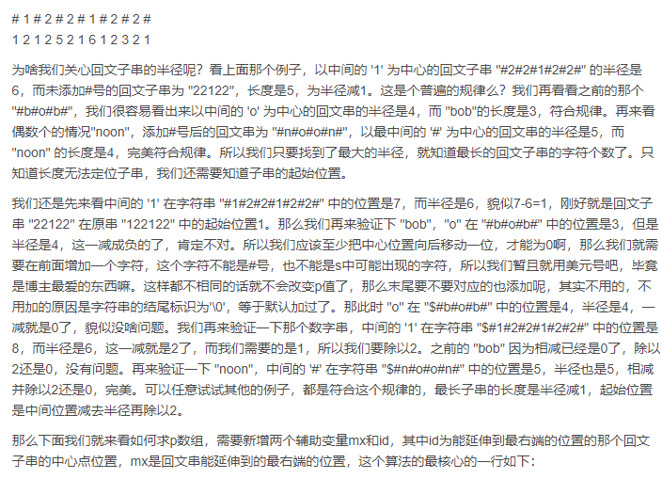

1. **动态规划(DP)**

**2.1背包问题**

**2.1.1 01背包**

有N件物品和一个容量为V的背包。第i件物品的价格（即体积，下同）是w[i]，价值是c[i]。求解将哪些物品装入背包可使这些物品的费用总和不超过背包容量，且价值总和最大

总结：对于一件物品 只有两种情况(选与不选)

令f[i][v]表示在不超过体积v的情况下，放入前i件物品的最大价值，那么，遇到第i件物品时，有两种选择：

放入第i件物品，则f[i][v] = f[i-1][v-Ci] + w[i];

不放入第i件物品,f[i][v] = f[i-1][v]

故，f[i][v] = max(f[i-1][v],f[i-1][v-Ci]+w[i]);

例

for( int i = 1; i< sizeof(nCost)/sizeof(int); i++)

{

for( int j = 1; j<=bagV; j++)

{

if(j<nVol[i])

nArr[i][j] = nArr[i-1][j];

else

nArr[i][j] = max(nArr[i-1][j] , nArr[i-1][j-nVol[i]] + nCost[i]);

cout<<nArr[i][j]<<' ';

}

cout<<endl;

}

优化：以上方法的时间和空间复杂度均为O(VN)，其中时间复杂度应该已经不能再优化了，但空间复杂度却可以优化到O(V)。先考虑上面讲的基本思路如何实现，肯定是有一个主循环i ←1 …N，每次算出来二维数组F[i,0… V ] 的所有值。那么，如果只用一个数组F[0 … V ]，能不能保证第i次循环结束后F[v] 中表示的就是我们定义的状态F[i,v] 呢？F[i,v] 是由F[i - 1, v] 和F[i - 1, v - Ci] 两个子问题递推而来，能否保证在推F[i, v] 时（也即在第i 次主循环中推F[v] 时）能够取用F[i - 1, v] 和F[i - 1, v - Ci] 的值呢？事实上，这要求在每次主循环中我们以v ←V … 0 的递减顺序计算F[v]，这样才能保证计算F[v] 时F[v -Ci] 保存的是状态F[i - 1; v - Ci] 的值

for(j=w;j>=wi;j--)

{

dp[j]=max(dp[j],dp[j-wi]+pi);----通用形式

}

* + 1. **完全背包**

有N种物品和一个容量为V的背包，每种物品都有无限件可用。第i种物品的费用是w[i]，价值是c[i]。求解将哪些物品装入背包可使这些物品的费用总和不超过背包容量，且价值总和最大。完全背包和01背包十分相像， 区别就是完全背包物品有无限件。由之前的选或者不选转变成了选或者不选，选几件。

和01背包一样，我们可以写出状态转移方程：

f[i][v]=max(f[i-1][v-k*c[i]]+k*w[i] | 0<=k*c[i]<=v)

优化：

当一个物品的价值小于另一个物品的价值，但是价格高于另一个物品，我们就可以不去考虑这个物品。即若两件物品i、j满足c[i]<=c[j]且w[i]>=w[j]，则将物品j去掉，不用考虑。

对于某个物品，其费用为C[i],而背包容量为v，则可以将之视作v/C[i]个费用及价值均相同的物品！这样，就又转换回了01背包问题，此时有两种选择：

1. 放第i类物品
2. 不放第i类物品

如果不放第i类物品，则其最大价值依然为f[i-1][v]

如果放第i类物品，则不再牵扯到第i-1类物品，因为不管放多少件，都要再第i类物品上操作，所以其最大价值为f[i][v-c[i]]+w[i];

故状态转移方程为：

f[i][j]=max(f[i-1][v],f[i][v-c[i]]+w[i])

例

for (int i = 1; i <= n; ++i) {

for (int j = 1; j <= v; ++j) {

if (c[i] <= j)

f[i][j] = max(f[i - 1][j],f[i][j - c[i]] + v[i]);

else

f[i][j] = f[i - 1][j];

}

}

进一步优化，一维数组形式：

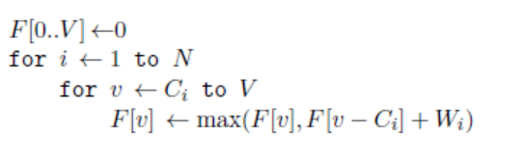

其与01背包仅有v的遍历次序不同罢了（此时为正序，**因为现在完全背包的特点恰是每种物品可选无限件，所以在考虑“加选一件第i 种物品”这种策略时，却正需要一个可能已选入第i 种物品的子结果F[i, v-Ci]，所以就可以并且必须采用v递增的顺序循环**。）

* + 1. **多重背包**

有N种物品和一个容量为V的背包。第i种物品最多有n[i]件可用，每件费用是w[i]，价值是c[i]。求解将哪些物品装入背包可使这些物品的费用总和不超过背包容量，且价值总和最大。

这里又多了一个限制条件，每个物品规定了可用的次数。

同理，我们可以得出状态转移方程：f[i][v]=max(f[i-1][v-k*w[i]]+ k*c[i]|0<=k<=n[i])

优化：

转化为01背包求解：把第i种物品换成n[i]件01背包中的物品。考虑二进制的思想，考虑把第i种物品换成若干件物品，使得原问题中第i种物品可取的每种策略——取0..n[i]件——均能等价于取若干件代换以后的物品。另外，取超过n[i]件的策略必不能出现。

方法是：将第i种物品分成若干件物品，其中每件物品有一个系数，这件物品的费用和价值均是原来的费用和价值乘以这个系数。使这些系数分别为1,2,4,...,2^(k-1),n[i]-2^k+1，且k是满足n[i]-2^k+1>0的最大整数。例如，如果n[i]为13，就将这种物品分成系数分别为1,2,4,6的四件物品。

例:

using namespace std;

int main()

{

int N,V,v[1001],w[1001],dp[2001],s[1001]

int a[25000],b[25000]; //2的12次方大于2000，也就是说一个数最多可以拆成12个，故数组容量乘12

cin>>N>>V;

memset(dp,0,sizeof(dp));

for(int i=0;i<N;i++)

cin>>v[i]>>w[i]>>s[i];

int total=0;

for(int i=0;i<N;i++)

{

for(int j=1;j<s[i];j<<=1)//二进制拆分

{

a[total]=j*w[i];//存价值

b[total++]=j*v[i];//存容量

s[i]-=j;

}

if(s[i])//当s[i]>0;

{

a[total]=s[i]*w[i];

b[total++]=s[i]*v[i];

}

}

for(int i=0;i<total;i++)//01背包

for(int j=V;j>=b[i];j--)

dp[j]=max(dp[j],dp[j-b[i]]+a[i]);

cout<<dp[V];

return 0;

}

**初始化的细节问题**

我们看到的求最优解的背包问题题目中，事实上有两种不太相同的问法。有的题目要求“恰好装满背包”时的最优解，有的题目则并没有要求必须把背包装满。一种区别这两种问法的实现方法是在初始化的时候有所不同。如果是第一种问法，要求恰好装满背包，那么在初始化时除了F[0] 为0，其它F[1…V ] 均设为-∞，这样就可以保证最终得到的F[V ] 是一种恰好装满背包的最优解。如果并没有要求必须把背包装满，而是只希望价格尽量大，初始化时应该将F[0…V ]全部设为0。

这是为什么呢？可以这样理解：初始化的F 数组事实上就是在没有任何物品可以放入背包时的合法状态。如果要求背包恰好装满，那么此时只有容量为0 的背包可以在什么也不装且价值为0 的情况下被“恰好装满”，其它容量的背包均没有合法的解，属于未定义的状态，应该被赋值为-∞ 了。如果背包并非必须被装满，那么任何容量的背包都有一个合法解“什么都不装”，这个解的价值为0，所以初始时状态的值也就全部为0了。这个小技巧完全可以推广到其它类型的背包问题

**为什么01背包优化后，V必须采用逆序？**

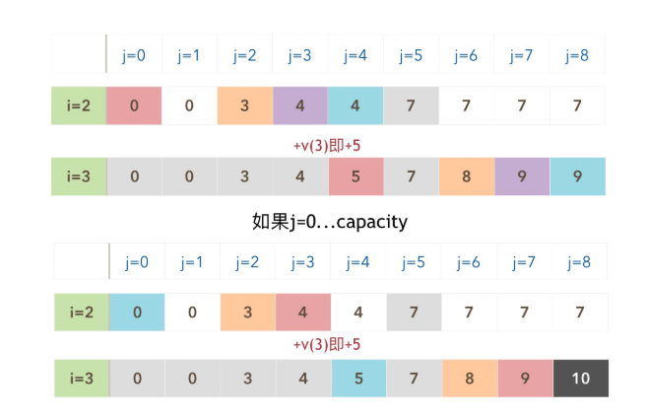

如图，如果j不逆序而采用正序j=0...capacity，如上图所示，当j=8时应该有B(8)=B(8-w(3))+v(3)=B(4)+5，然而此时的B(4)已经在j=4的时候被修改过了，原来的B(4)=4，现在B(4)=5，所以计算得出B(8)=5+5=10，显然这于正确答案不符合；所以该一维数组后面的值需要前面的值进行运算再改动，如果正序便利，则前面的值将有可能被修改掉从而造成后面数据的错误；相反如果逆序遍历，先修改后面的数据再修改前面的数据，此种情况就不会出错了

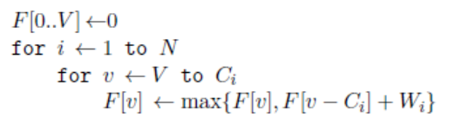**总结:**背包问题的基础即是01背包，而再此之上，完全背包和多重背包问题均可转化为01背包问题！

01背包转移方程：

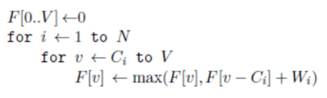

完全背包转移方程：

多重背包: 经过二进制拆分后，形式与01背包完全相同

* 1. **区间模型**

区间模型的状态表示一般为d[i][j]，表示区间[i, j]上的最优解，然后通过状态转移计算出[i+1, j]或者[i, j+1]上的最优解，逐步扩大区间的范围，最终求得[1, len]的最优解。

【例题1】给定一个长度为n（n <= 1000）的字符串A，求插入最少多少个字符使得它变成一个回文串。

典型的区间模型，回文串拥有很明显的子结构特征，即当字符串X是一个回文串时，在X两边各添加一个字符’a’后，aXa仍然是一个回文串，我们用d[i][j]来表示A[i…j]这个子串变成回文串所需要添加的最少的字符数，那么对于A[i] == A[j]的情况，很明显有 d[i][j] = d[i+1][j-1] （这里需要明确一点，当i+1 > j-1时也是有意义的，它代表的是空串，空串也是一个回文串，所以这种情况下d[i+1][j-1] = 0）；当A[i] != A[j]时，我们将它变成更小的子问题求解，我们有两种决策：

1、在A[j]后面添加一个字符A[i]；

2、在A[i]前面添加一个字符A[j]；

根据两种决策列出状态转移方程为：

d[i][j] = min{ d[i+1][j], d[i][j-1] } + 1; (每次状态转移，区间长度增加1)

【例题2】一个人去猜一个正整数，有G次机会，L个生命值。每一次猜数，如果猜对，就成功。猜错的话，机会减1，若猜的数大于目标数，另外生命值再减1。机会用完，或者生命值减至-1，表示失败。现给定G与L，问目标数在什么范围之内，可保证猜的人会胜利。

解题思路：

设f(G,L)为有G次机会，L点生命值时最多可猜到多少个数字（注意此处的描述

猜数字我们都知道是要用二分法来猜.首先，要考察G与L间的大小关系：

1）、若L=0，即一次都不可以猜高了，那么保险能猜到的方案就只有1、2、3、4。。。的一个一个往上猜，那么最多能猜到的数字个数也就是G

2）、若L>G，即可以猜高的次数比较多。可事实上，每次猜测都要耗费一点G，那么多出来的生命值也就没什么意义了，所以这种情况与L=G相同，即f(G,G)

3）、若L<=G，那么，就要继续分类考虑。首先进行一次猜测（假设猜的是k），那么可能得到以下三种情况之一：

（1）：猜低了。也就是说明正确答案大于k（此处可脑补一条以k为原点的数轴辅助理解），那么接下来的猜测就要相对于k往前（以数轴正方向为前），此时剩余G-1点机会，L点生命，也就是说可以再向前猜出f(G-1,L)个数字。

（2）：猜高了。也就是说正确答案小于k，那么接下来就要相对于k向后猜，同理，可以再向后猜出f(G-1,L-1）个数字。

（3）：恰好猜到～

总结下，即当L<=G时，f(G,L)=f(G-1,L)+f(G-1,L-1)+1

**代码实例：**

**（1）**自底向上

#include <cstdio>

#include <cstring>

#define N 30

int dp[N+10][N+10],g,l;

int main()

{

for(int i=0; i<=N; i++)

{ dp[i][0]=i; dp[i][i]=(1<<i)-1; } //注:采用二分法时,若G=L,最多可以猜2^n个

for(int i=1; i<=N; i++)

for(int j=1; j<i; j++)

dp[i][j]=dp[i-1][j-1]+1+dp[i-1][j];

int Case=0;

while(scanf("%d%d",&g,&l) && (g||l))

{

printf("Case %d: ",++Case);

if(l>g) printf("%dn",dp[g][g]);

else printf("%dn",dp[g][l]);

}

return 0;

}

**(2)**自顶向下的备忘录法

#include <cstdio>

#include <cstdlib>

#include <cstring>

int dp[32][32];

int solve(int i, int j)

{

if (dp[i][j] != -1)

return dp[i][j];

if (j >= i)

j = i - 1;

dp[i][j] = solve(i-1, j-1) + 1 + solve(i-1, j);

return dp[i][j];

}

int main()

{

int G, L;

int cases = 0;

while (scanf("%d %d", &G, &L) && G)

{

memset(dp, -1, sizeof(dp));

for (int i = 0; i <= G; ++i)

dp[i][0] = i;

if (L >= G)

L = G - 1;

solve(G, L);

printf("Case %d: %d\n", ++cases, dp[G][L]);

}

return 0;

}

【例题3】最长单调递增子序列

状态：d[i] = 以a[i]结尾的最长递增子序列长度

　状态转移方程：dp[i] = max(dp[j]+1, dp[i]);

   分析：最开始把dp数组初始化为1，然后从前往后考虑数列的元素，对于每个aj，如果a[i] > a[j]，就用dp[i] = max(dp[i], dp[j] + 1)进行更新，再从dp数组中找出最大值即为结果

代码实例:

using namespace std;

const int MAX_N = 10005;

int n;

char a[MAX_N];

int dp[MAX_N];

int main() {

int n;

cin >> n;

while(n--) {

int ans = 0;

fill(dp, dp+MAX_N, 1);

cin >> a;

int len = strlen(a);

for(int i = 0; i < len; i++) {

for(int j = 0; j < i; j++) {

if(a[j] < a[i]) dp[i] = max(dp[i], dp[j] + 1);

}

ans = max(ans, dp[i]);

}

cout << ans << endl;

}

return

**2.3线性模型**

线性模型的是动态规划中最常用的模型，比如钢条切割问题就是经典的线性模型，这里的线性指的是状态的排布是呈线性的。

【例题1】在一个夜黑风高的晚上，有n（n <= 50）个小朋友在桥的这边，现在他们需要过桥，但是由于桥很窄，每次只允许不大于两人通过，他们只有一个手电筒，所以每次过桥的两个人需要把手电筒带回来，i号小朋友过桥的时间为T[i]，两个人过桥的总时间为二者中时间长者。问所有小朋友过桥的总时间最短是多少。

每次过桥的时候最多两个人，如果桥这边还有人，那么还得回来一个人（送手电筒），也就是说N个人过桥的次数为2*N-3（倒推，当桥这边只剩两个人时只需要一次，三个人的情况为来回一次后加上两个人的情况…）。有一个人需要来回跑，将手电筒送回来（也许不是同一个人，realy？！）这个回来的时间是没办法省去的，并且回来的次数也是确定的，为N-2，如果是我，我会选择让跑的最快的人来干这件事情，但是我错了…如果总是跑得最快的人跑回来的话，那么他在每次别人过桥的时候一定得跟过去，于是就变成就是很简单的问题了，花费的总时间：

T = minPTime * (N-2) + (totalSum-minPTime)

来看一组数据 四个人过桥花费的时间分别为 1 2 5 10，按照上面的公式答案是19，但是实际答案应该是17。

具体步骤是这样的：

第一步：1和2过去，花费时间2，然后1回来（花费时间1）；

第二歩：3和4过去，花费时间10，然后2回来（花费时间2）；

第三步：1和2过去，花费时间2，总耗时17。

所以之前的贪心想法是不对的。我们先将所有人按花费时间递增进行排序，假设前i个人过河花费的最少时间为opt[i]，那么考虑前i-1个人过河的情况，即河这边还有1个人，河那边有i-1个人，并且这时候手电筒肯定在对岸，所以opt[i] = opt[i-1] + a[1] + a[i] (让花费时间最少的人把手电筒送过来，然后和第i个人一起过河)如果河这边还有两个人，一个是第i号，另外一个无所谓，河那边有i-2个人，并且手电筒肯定在对岸，所以opt[i] = opt[i-2] + a[1] + a[i] + 2*a[2] (让花费时间最少的人把电筒送过来，然后第i个人和另外一个人一起过河，由于花费时间最少的人在这边，所以下一次送手电筒过来的一定是花费次少的，送过来后花费最少的和花费次少的一起过河，解决问题)

所以 opt[i] = min{opt[i-1] + a[1] + a[i] , opt[i-2] + a[1] + a[i] + 2*a[2] }

**动态规划总结：**

动态规划算法的核心就是记住已经解决过的子问题的解

求解的方式有两种：①自顶向下的备忘录法 ②自底向上

例:求解斐波那契数列

**备忘录法(自顶向下)**也是比较好理解的，创建了一个n+1大小的数组来保存求出的斐波拉契数列中的每一个值，在递归的时候如果发现前面fib（n）的值计算出来了就不再计算，如果未计算出来，则计算出来后保存在Memo数组中，下次在调用fib（n）的时候就不会重新递归了。

备忘录法还是利用了递归，上面算法不管怎样，计算fib（6）的时候最后还是要计算出fib（1），fib（2），fib（3）……,那么何不先计算出fib（1），fib（2），fib（3）……,呢？这也就是动态规划的核心，先计算子问题，再由子问题计算父问题。**自底向上方法**也是利用数组保存了先计算的值，为后面的调用服务

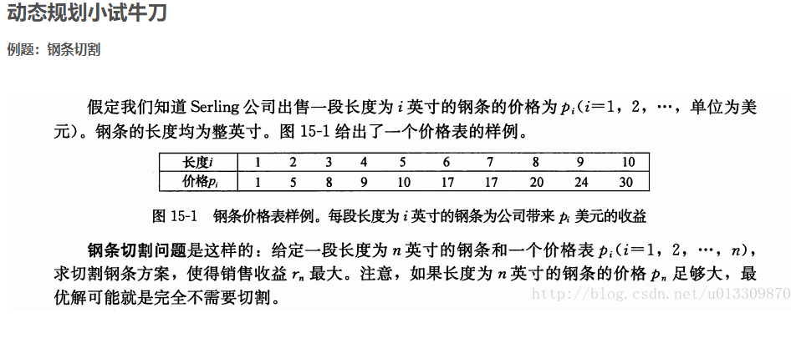

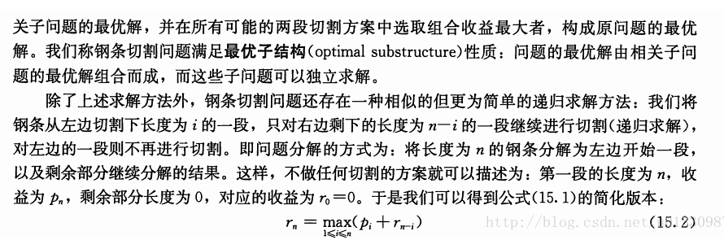

**自底向上版本代码**

public static int buttom_up_cut(int []p)

{

int []r=new int[p.length+1];

for(int i=1;i<=p.length;i++)

{

int q=-1;

for(int j=1;j<=i;j++)

q=Math.max(q, p[j-1]+r[i-j]);

r[i]=q;

}

return r[p.length];

}

1. **排序**

**一些排序算法的运行时间**

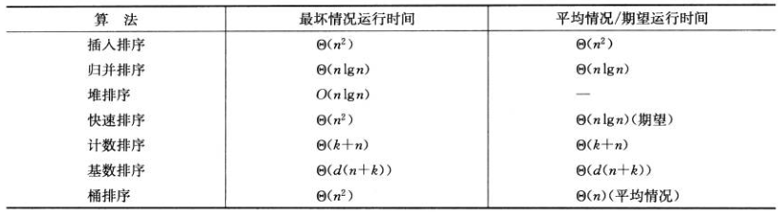

**3.1插入排序（稳定）**

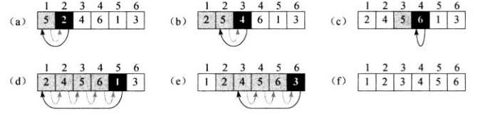

时间复杂度O(n^2)

**3.2归并排序(稳定)**

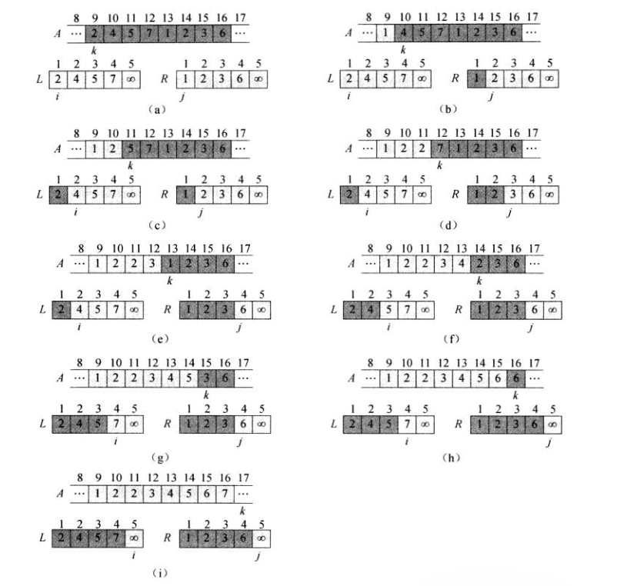

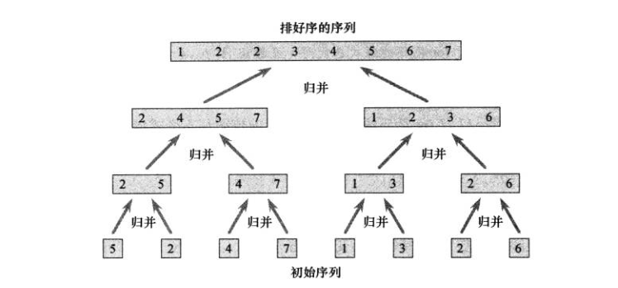

时间复杂度O(nlogn)

归并排序用到了分治法，所谓分治法即在算法结构上是递归的:为解决一个问题，算法已一次或者多次递归调用其自身以解决相关的若干子问题。这些算法典型地遵循着分治法的思想:将原问题分解为几个规模较小但类似于原问题的子问题，递归地求解这些子问题，然后再合并这些子问题的解来建立原问题的解。

**3.3冒泡排序(稳定)**

 通过相邻的两个数的比较, 根据需要决定是否将两个数互换位置, 然后将比较往前(或往后)推进. 例如, 要求从小到大排序. 通过将两个数比较, 将较大的数置换到右边. 如此不断循环将得到最值

时间复杂度O(n^2)

**3.4选择排序(不稳定)**

选择排序（Selection sort）是一种简单直观的排序算法。它的工作原理是每一次从待排序的数据元素中选出最小（或最大）的一个元素，存放在序列的起始位置，然后，再从剩余未排序元素中继续寻找最小（大）元素，然后放到已排序序列的末尾。以此类推，直到全部待排序的数据元素排完。

时间复杂度O(n^2) ,数据量较小时，速度比冒泡快

**3.5快速排序(不稳定)**

快速排序是排序大数组的最常用算法！

虽然快排最坏时间复杂度是O(n^2),但通常是最好的选择，因为其平均性能非常好：它的期望复杂度是O(nlogn),而且其中隐含的常数因子非常小，另外，还能够进行原址排序，甚至在虚存环境中也能很好地工作。

设要排序的数组是A[0]……A[N-1]，首先任意选取一个数据（通常选用数组的第一个数）作为关键数据，然后将所有比它小的数都放到它左边，所有比它大的数都放到它右边，这个过程称为一趟快速排序。值得注意的是，快速排序不是一种稳定的排序算法，也就是说，多个相同的值的相对位置也许会在算法结束时产生变动。

一趟快速排序的算法是：

1）设置两个变量i、j，排序开始的时候：i=0，j=N-1；

2）以第一个数组元素作为关键数据，赋值给key，即key=A[0]；

3）从j开始向前搜索，即由后开始向前搜索(j--)，找到第一个小于key的值A[j]，将A[j]和A[i]的值交换；

4）从i开始向后搜索，即由前开始向后搜索(i++)，找到第一个大于key的A[i]，将A[i]和A[j]的值交换；

5）重复第3、4步，直到i=j； (3,4步中，没找到符合条件的值，即3中A[j]不小于key,4中A[i]不大于key的时候改变j、i的值，使得j=j-1，i=i+1，直至找到为止。找到符合条件的值，进行交换的时候i， j指针位置不变。另外，i==j这一过程一定正好是i+或j-完成的时候，此时令循环结束）。

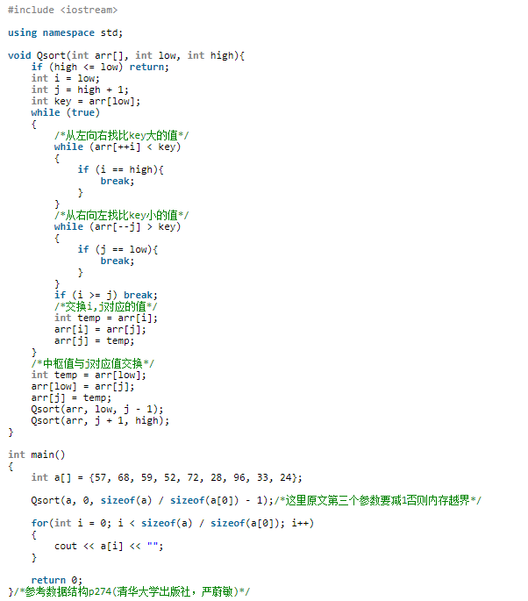

时间复杂度:平均O(nlogn)、最好O(nlogn)、最差O(n^2);

**快速排序的另一版本:**

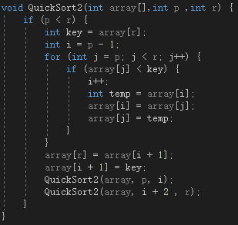

**快速排序的随机版本:**

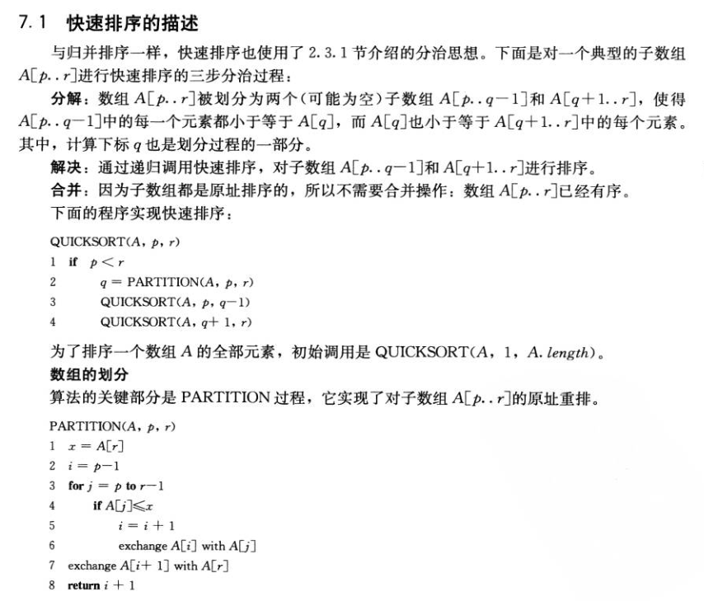

**3.6堆排序**

堆排序的时间复杂度是O(nlogn),(二叉)堆是一个数组，可以被视为近似的完全二叉树。

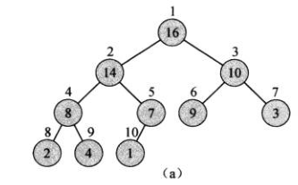

父节点、左节点、右节点的关系很容易看出：

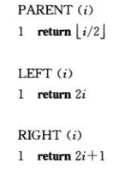

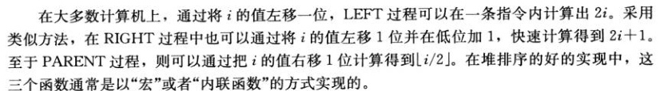

二叉堆可以分为两种形式：最大堆、最小堆。在这两种堆中，结点的值都要满足堆的性质，但一些细节定义有所差别:在最大堆中，出根节点外任何节点的值都不超过其父节点。而最小堆则反之。

在堆排序算法中，所使用的一般是最大堆。最小堆通常用于构造优先队列。当某一属性既适合于最大堆，又适合于最小堆时，则就使用“堆”的名称。

如果把堆看成一棵树，则定义一个堆中结点的高度即为该结点到叶节点的最长简单路径上的边数。既然一个包含了n个元素的堆可以视为完全二叉树，则其高度为logn。于是可以发现，堆结构上的一些基本操作最多与树的高度成正比，即时间复杂度为O(logn).

MAX-HEAPIFY是用于维护最大堆性质的重要过程。其通过让A[i]的值在最大堆中”逐层下降”从而使以下标i为根节点的子树重新遵循最大堆的性质。

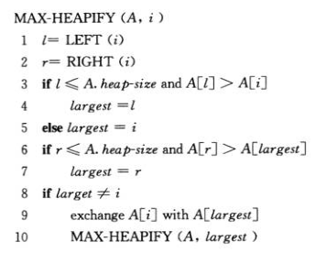

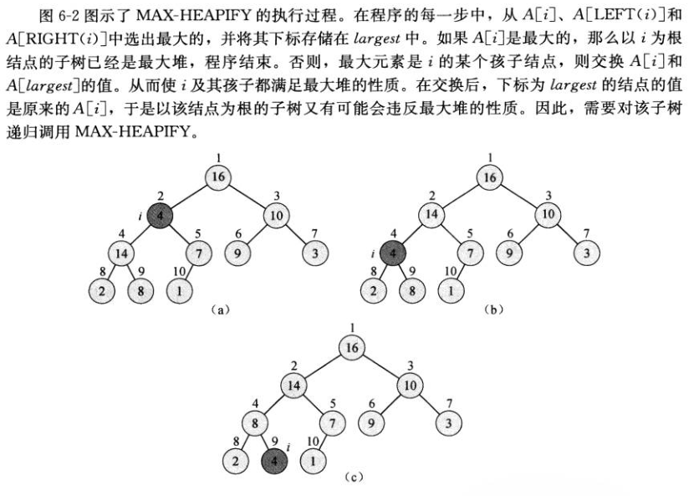

对于一个树高度为h的结点而言，MAX-HEAPIFY的时间复杂度是O(h).

可以使用自底向上的方法把一个大小为n=A.lengh的数组A[1…n]转换为最大堆。

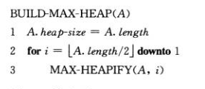

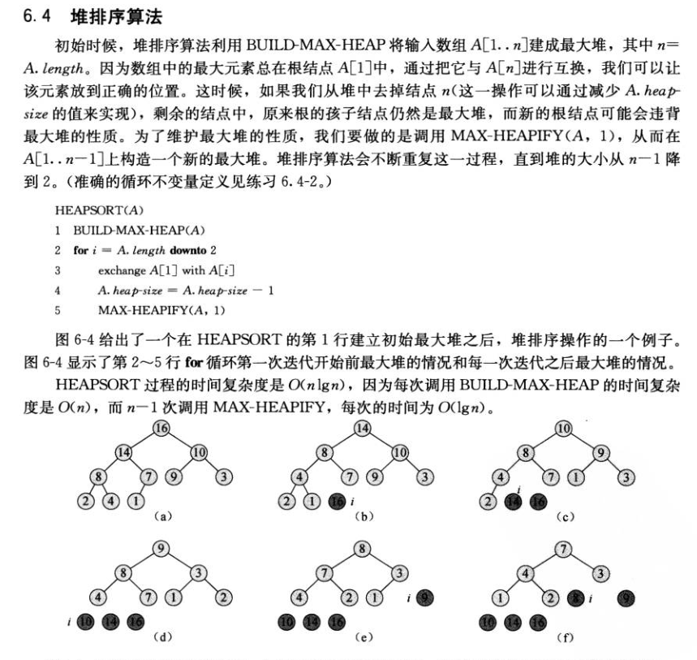

所以，堆排序算法的步骤包括：建立最大堆---排序,其本质也是一种选择排序

除堆排序外，堆的性质可以用于实现**优先级队列**，这在处理调度问题时很有用！

**3.7线性时间排序之计数排序**

这是一种空间换时间的算法，其实并不实用，适用于小区间的数值

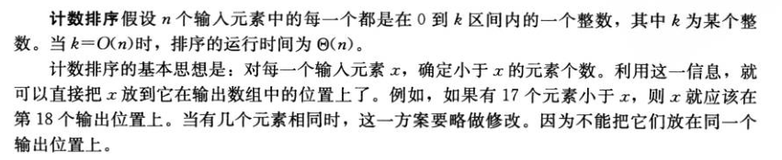

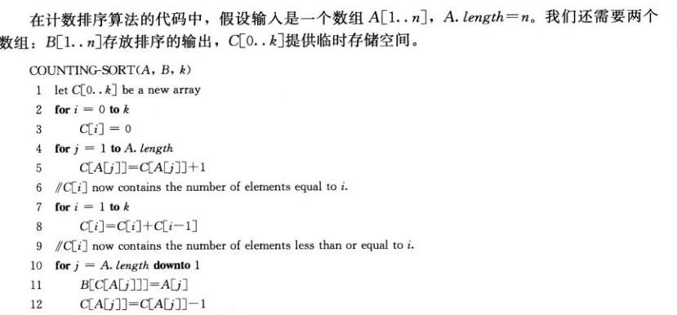

**3.8线性时间排序之桶排序**

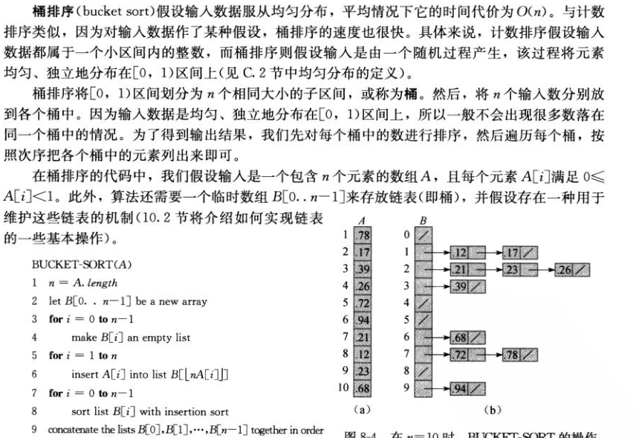

1. **Kadane算法**

【例1】给你一个股票每日的价格表，这个价格表用一个数组来表示。在只买卖一次的情况下，求最大收益.

这道问题的第一个巧妙之处在于，可以把它转化为一个求最大子列和的问题！

以第i+1个数结尾的子列和 = max(x，以第i个数结尾的子列和+x）

再计算后者，也就是不以第i+1个数结尾的子列和

数列长度i+1的最大子列和 = max(以第i+1个数结尾的子列和，数列长度i的最大子列和)

代码十分简洁：

public int max_subarray(int[] A){

max_ending_here = max_so_far = A[0];

for(int n = 1; n < A.length; n++){

max_ending_here = Math.max(max_ending_here + A[n], A[n]);

max_so_far = Math.max(max_ending_here, max_so_far);

}

return max_so_far;

}

思想:假定一个由n个元素组成的数组A[n],求其最大子序列和的方法即是，声明一个Maxend[n]，用来记录以数组每一个元素为结尾的最大子序列和(类似于求最长单调子串的方法？)。

比如一串序列 -1 3 2 -1，那么Maxend[0] = 1 Maxend[1] = 3 Maxend[2] = 5 Maxend[3]= 4.

另外，再声明一个变量Maxsofar,在求Maxend[n]的每一步种，比较目前为止的Maxsofar和以当前元素结尾的最大子序列和，如果以当前元素结尾的最大子序列和更大，就更新Maxsofar，最后，将得到整个数组里最大的子序列和。

1. **分治法**

分治法的本质即递归的求一个问题，每层递归种应用三个步骤：

**分解步骤**将问题划分为一些子问题，子问题的形式与原问题一样，只是规模更小

**解决步骤**递归地求解子问题，如果子问题的规模够小，则停止递归，直接求解

**合并步骤**将子问题的解组合成原问题的解

例:同样是求解最大子数组和

假定要寻找数组A[low…high]的最大子数组，使用分治技术意味着要把子数组划分为两个规模尽量相等的数组。也就是说，找到数组的中央位置，比如mid,然后考虑如何求解两个子数组A[low……mid]和A[mid+1……high].A[low…high]的任何连续子数组A[i……j]的位置必然位于下述三种情况之一

1. 完全位于子数组A[low…mid]中
2. 完全位于子数组A[mid+1…high]中
3. 跨越了中点，因此low<=i<mid<j<=high

而求解跨越中点的最大数组仅需要线性时间，因为其拥有了限制---必须跨越中点。任何跨越中点的数组都由两个子数组A[i…mid]和数组A[mid+1…j]组成，因此只需要各自求解A[i…mid]和A[mid+1…j]的最大情况，然后合并即可！

于是，最终的伪代码如下

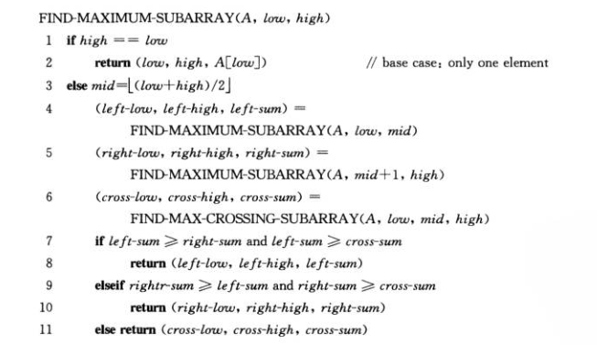

1. **散列(哈希表)**

散列表运用的是数组直接寻址的思路，一般而言，最差情况下散列表的时间复杂度是O(n),平均性能为O(1)

散列表最关注的问题是“冲突“，即有多个关键值对应于同一插槽时的解决方法。

**6.1散列函数**

散列函数即将关键字映射到对应插槽，在直接寻址法下，具有关键字k的元素被放在槽h(k)中。即利用散列函数h，由关键字k计算出槽的位置。这里，就将关键字的全域U映射到散列表的槽位上。可以说，一个具有关键字k的元素被散列到了槽h(k)上。

一个好的散列函数应该近似地满足简单均匀散列假设，一般有三种方式：除法散列、乘法散列、全域散列。在做散列之前，应当把关键字转换为自然数。

**除法散列：**通过k取m的余数，将关键字k映射到m个槽中的某一个上，即散列函数为h(k)=k mod m.

在做除法散列时，要尽量避免一些值，比如m是2的n次幂。一个不太接近2的整数幂的素数是比较好的选择。比如，要分配一个大约存储2000个字符串的散列表，如果不介意一次不成功的查找需要平均检测3个元素，这样分配的散列表大小为m=701。因为701与2000/3接近，但又不是2的任何次幂。故其散列函数为h(k) = k mod 701.

**乘法散列:**构造乘法散列的步骤包括1、用关键字k乘上常数A(0<A<1)，并且提取kA的小数部分。第二部，用m乘以这个值，再向下取整，总之，散列函数为h(k)=[m(kAmod1)].乘法散列的优点是对m的选择不是特别关键，一般选择它为2的某个幂次，因为我们可以在大多数计算机上，按下面方法比较容易地实现散列函数。

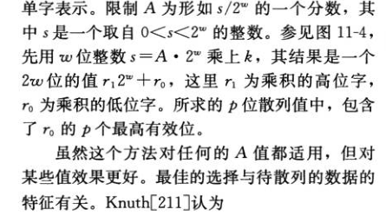



**全域散列:**随机地选择散列函数，使之独立于要存储的关键字。全域散列算法在执行开始时，就从一组精心设计的函数中，随机地选择一个作为散列函数。就像在快速排序中一样，随机化保证了没有任何一种输入数据会导致最坏情况发生。设计方法如下

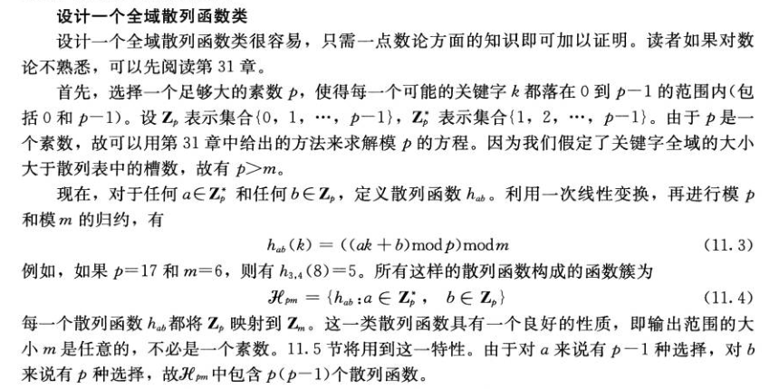

**6.2冲突解决办法**

链接法：把散列到同一槽中的元素都放在同一链表中，如果散列中的链表是双向的，则删除一个元素可以在O(1)时间内完成！如下图所示，即为连接法  
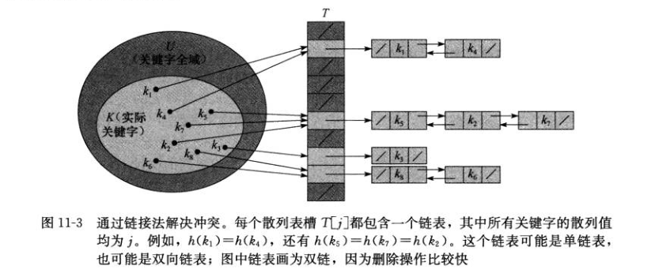

开放寻址法：在开放寻址法中，所有的元素都存放在散列表里，也就是说，每个表项包含动态集合的一个元素，或者包含NIL。当查找某个元素时，要系统地检查所有表项，直到找到所需要的元素，或者查明该元素并不在表中。不像链接法，这里没有链接，也没有元素存放在散列表外，因此在开放寻址法中，散列表可能被填满，以至于无法插入任何新元素，该方法的一个结果就是导致装载因子α(填入最大元素个数处以散列表容量)不能超过1.

为了使用开放寻址法插入一个元素，需要连续地检查散列表，或者称为探查，直到找到一个空槽来放置待插入的关键字为止。检查的顺序不一定要按照1、2…这样，而是依赖于要插入的关键字。为了确定要探测哪些槽，可以将散列表加以扩充，使之包含探查号(从0开始)作为其第二个参数。对于每一个关键字k，使用开放寻址法的探查序列

<h(k,0),h(k,1)……h(k,m-1)>是<0,1,…m-1>的一个排列，使得当表趋近于填满时，每一个表最终都可以被考虑为用来插入关键字的槽。查找关键字k的算法与将k插入时的算法一样，因此，查找过程中碰到一个空槽时，算法就停止。过程HASH-SERACH的输入为一个散列表T和关键字k，如果槽j中包含关键字k，则返回j，如果k不在表T中，则返回NIL。

一般而言，在必须删除关键字的应用中，常用链表法解决冲突。

有三种技术常用来计算开放寻址法中的探查序列:线性探测，二次探测和双重探测。这几种技术都能保证对每个关键字k,<h(k,0),h(k,1)……h(k,m-1)>都是<0,1…m-1>的一个排列。但是，这些技术都不能满足均匀散列的假设，因为能产生的不同探查序列数都不能超过吗m^2个(均匀散列要有m！个)，在三种技术中，双重散列产生的序列数最多，似乎能给出最好的结果。

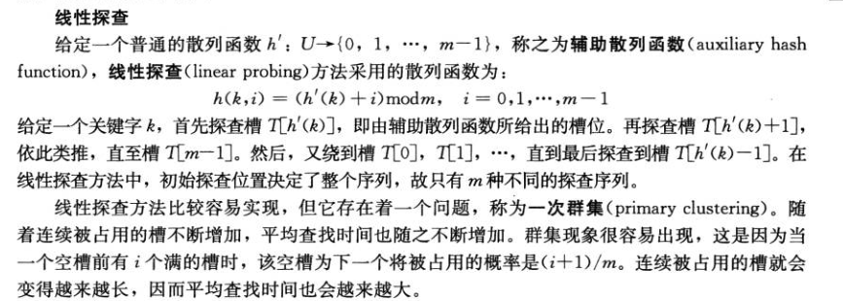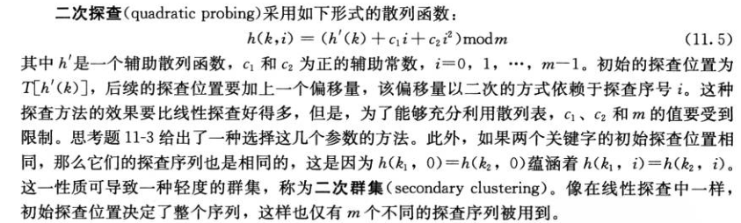

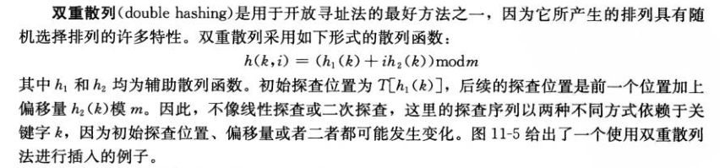

完全散列：一种散列方法被称为完全散列法，如果用该方法进行查找，能够在最坏情况下O(1)次访存完成。

其采用两级散列的方法来设计完全散列方案，在每级上都使用全域散列，如图所示：

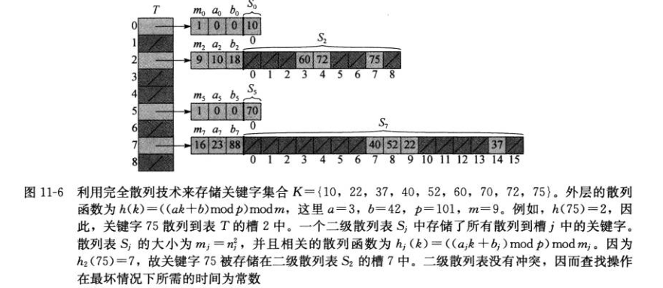

第一级带链接的散列表基本上是一样的:利用从某一全域散列函数簇中仔细选出一个散列函数h，将n个关键字散列到m个槽内。

然而，除此之外还采用了一个较小的二次散列表Sj，以及相关的散列函数hj。而不是将散列到槽j中的所有关键字建立一个链表。利用精心选择的散列函数hj，可以确保在第二级上不出现冲突。

1. **二叉搜索树**

二叉搜索树中的关键字总是以满足二叉搜索树性质的方式来存储：

设x是二叉搜索树中的一个结点。如果y是x左子树的一个结点。那么y.key<=x.key;如果y是x右子树的一个结点，那么y.key >= x.key;

**7.1遍历二叉搜索树**

二叉搜索树性质允许我们通过一个简单的递归算法来按序输出二叉搜索树中的所有关键字。这种算法被称作中序遍历(inorder tree walk)算法，这样命名的原因是输出的子树根的关键字位于其左子树关键字值和右子树关键字值之间。类似地，先序排序(preorder tree walk)中输出的根的关键字位于左右子树关键字之前，而后序遍历(postorder tree walk)输出的根的关键字在其左右子树关键字之后。调用以下过程Inorder-tree-walk可以输出一棵二叉搜索树T中的所有元素：

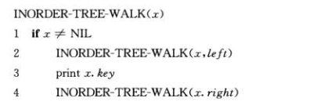

如果x是一棵有n个结点的子树的根，那么调用inorder-tree-walk(x)需要O(n)时间。

注:先序和后序的区别只在于，那个print x.key的位置不同！ 先序即将其放在第二行，后序则放在第四行。

**7.2查询二叉搜索树**

假设二叉搜索树高度为h，下面介绍如何在 O(h)的时间内执行完查询操作(包括SEARCH、MINIMUM、MAXIMUM、SUCCESSOR、PRESUCCESSOR)。

使用下面过程在一棵二叉树搜索树查找一个具有给定关键字的结点。输入一个指向树根的指针和一个关键字k，如果这个结点存在，TREE-SEARCH返回一个指向关键字为k的结点指针；否则返回NIL。

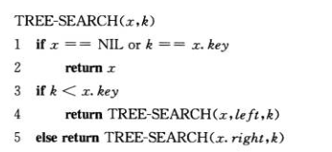

当然，可以采用while循环来展开递归，用一种迭代的方式重写这个过程，但对于大多计算机而言，迭代版本的效率要高得多！

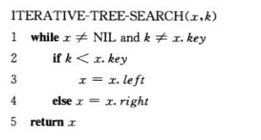

**最大关键字和最小关键字元素:**很简单，对于最大关键字，只需从根节点起，沿着right子树行进直到遇到一个NIL即可；而对于最小关键字，只需要从根节点起，沿着left子树行进直到遇到一个NIL。

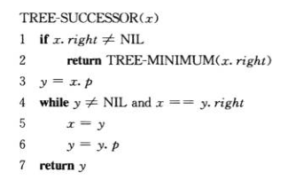**后继与前驱:**给定一棵二叉搜索树中的一个结点，有时需要按中序遍历的次序查找其后继，如果所有关键字互不相同，则一个结点的后继是**大于x.key的最小关键字结点**。一棵二叉搜索树的结构允许我们通过没有任何关键字的比较来确定一个结点后继。如果后继存在，下面的过程将返回一棵二叉搜索树中的结点x的后继;如果x是这棵子树中的最大关键字，则返回NIL。

**7.3插入与删除**

插入和删除操作会引起二叉搜索树表示的动态集合的变化。一定要修改数据结构来反映这个变化，但修改要保持二叉搜索树性质的成立。一般而言，插入为树带来的修改简单些，而删除则有些复杂。

**插入:**将一个新值y插入到一棵二叉搜索树T中，需要过程TREE-INSERT。如下所示：

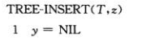

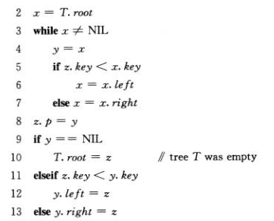

删除:从一棵二叉搜索树T中删除一个结点z的整个策略分为三种基本情况如下所述.

1. 如果z没有子结点，那么就是最简单地直接删除，并修改其父节点，用NIL作为子结点替换z
2. 如果z只有一个孩子，那么单纯地将孩子提升到树中z的位置。并修改其父节点，用z的子结点替换z。
3. 如果z有两个孩子，那么找z的后继y(一定在z的右子树中)，并让y占据树中z的位置。Z原来的右子树部分成为y的新的右子树，并且z的左子树成为y的新的左子树，这种情况最为麻烦，因为还与y是否为z的右孩子有关。

从一棵二叉搜索树T中删除一个给定的结点z，这个过程取指向T和z的指针作为输入参数。考虑在下图中显示的4种情况，它与前面概况的三种有些不同。

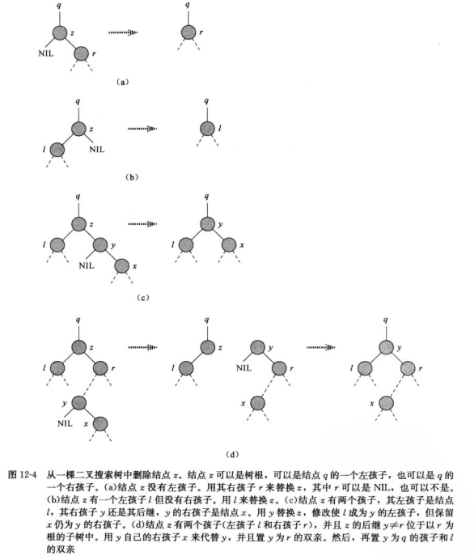

1. 如果z没有左孩子，那么用其右孩子来替换z，这个右孩子可以为NIL，也可以不是。当右孩子是NIL时，此时归为z没有孩子的情况(a)。当z的右孩子非NIL时，这种情况就是z仅有一个孩子的情况，该孩子是其右孩子
2. 如果z仅有一个孩子且为左孩子(b)，那么用其左孩子来替换z
3. 否则，z既有一个左孩子，又有一个右孩子。需要查找z的后继y(后继指的是恰好比z更大的那个结点,只有用局部后继替换z，其左右子树、以及父节点才能保证原本性质!)。这个后继位于z的右子树中且没有左孩子。现在需要将y移出原来的位置进行拼接，并替换树中的z。
4. 如果y是z的右孩子(c)(说明z的右孩子没有左子树，此时z的中继才恰好是z的右孩子)，那么用y替换z，仅留下y的右孩子。
5. 否则，y位于z的右子树中，但并不是z的右孩子(d)(说明z的右孩子拥有左子树),这种情况下，先用y的右孩子替换y，再用y替换z。

总结:按三种基本情况归纳，第一第二种都非常简单。只有第三种情况，即z同时拥有左右孩子时。切入点在于寻找z的后继，而z的局部后继一定位于z的右子树中！

那么，问题就变得明朗了！其实所有情况，于是乎---

1. 如果被删除结点没有左孩子，就用它的右孩子代替之
2. 如果被删除结点没有右孩子，就用它的左孩子代替之
3. 如果被删除结点既有右孩子，又有左孩子，就用它的后继替代之。

**Anyway，记住，任何具有双孩子节点的后继，一定是没有左孩子的！**

**7.4随机二叉搜索树**

如果n个关键字按严格递增顺序插入，高度一定是n-1的一条链。为让之尽量平衡，如果构建一棵二叉搜索树为按随机次序插入的，那么将其称作随机二叉搜索树。

可以证明，一个拥有n个节点的随机二叉搜索树的高度是log(n).

1. **红黑树**

红黑树是一棵二叉搜索树，其在每个结点上增加了一个存储位来表示颜色，可以是红或者黑。通过任何一条从根到叶子的简单路径上的颜色进行约束，红黑树确保没有一条路径会比其他路径长出2倍，因而是近似于平衡的。

红黑树的基本性质满足以下5点：

1. 每个结点是红色的，或者黑色的
2. 根结点是黑色的
3. 叶子结点是黑色的
4. 如果一个结点是红色，那么它的孩子就是黑色
5. 对每个结点，从该结点到其所有后代结点的简单路径上，均包含了相同数目的黑色结点。

其中，4、5两点是约束的关键。

为了处理红黑树中代码的边界条件，使用一个哨兵NIL。对于一棵红黑树T,哨兵T.nil是一个与树中普通结点拥有相同属性的对象，它的颜色为**黑**。而其他属性为任意值。

从某个结点x出发，到达一个叶结点的任意一条简单路径上的黑色结点个数称为该结点的黑高。记作bh(x).定义红黑树的黑高即为根结点的黑高。

**8.1旋转**

搜索树操作TREE-INSERT和TREE-DELETE在含n个关键字的红黑树上，运行花费时间为O(logn).由于对树进行了修改，结果可能违反红黑树的基本性质，为了维护这些性质，必须进行旋转操作。

指针结构的修改通过旋转操作完成，这是一种可以保持二叉搜索树性质的局部操作。如下图所示，给出了两种操作—左旋和右旋

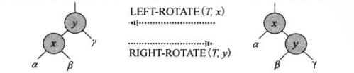

所谓左旋和右旋操作，可以被描述如下，假设旋转中心为p:

**左旋:**p的右孩子成为p的父节点，p成为原右孩子的左孩子。同时，右孩子的左孩子成为p的右孩子。

**右旋:**p的左孩子成为p的父节点，p成为原左孩子的右节点。同时，左孩子的右孩子成为p的左孩子。

**8.2插入**

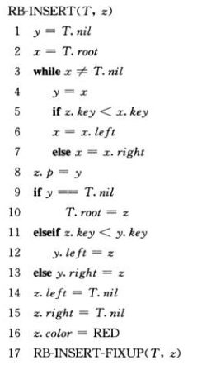插入伪代码如下：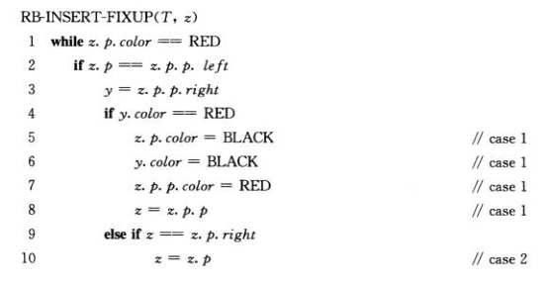

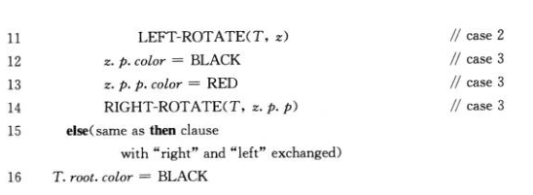

其中，RB-INSERT-FIXUP是用于修复红黑树，让其在插入后仍然保持红黑树的基本性质。

如果z的父亲节点是黑的，那无需讨论。因为黑节点可以插入任何颜色的孩子而保持性质4不变。同时由于z是红的，整体黑高必然也不变。

故，颜色修复操作可以分为三种情况(z的父节点一定是红色):

**(a)插入节点z的叔节点是红色的，如下(a)、(b)所示**

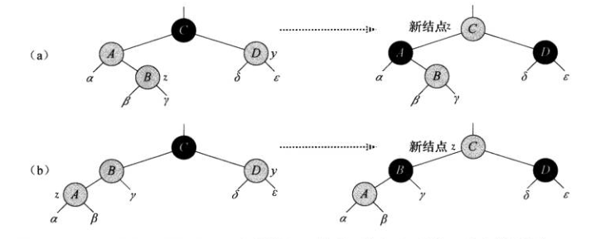

这种情况最为简单，因为z的父节点和叔节点同为红色，而其祖父节点必然是黑色，这时候一定满足性质5(因为插入红色不影响黑高)，而性质4受到破坏(红色节点的孩子必为黑).所以只需要为了满足性质4进行修复，方法很简单，同时改变z的父节点和叔节点的颜色为黑，这样就满足性质4了(但是这样的话，根节点的黑高就+1了，所以也要把祖父节点染红，这样就满足红黑树的性质)。

**(b)z的叔节点是黑的，即父亲为红而叔叔为黑，且z是父亲的左孩子。如下图情况3所示。**

此时，首先，性质5是肯定满足的，因为插入红节点不会改变黑高。而被破坏的是性质4。所以要进行重新染色。故将父亲节点染为黑色，而祖父节点染为红色，这样可以满足性质4. 但是，满足性质4以后，问题出现了-----此时黑高平衡被打破(很明显，C的左右子树黑高不同了呀)。所以要以C为中心进行一次右旋，让左子树的黑高-1。OK，这下就满足性质4、5了。

**(c)z的叔节点是黑色的，但是z是父亲的右孩子。如下图情况3。**

为什么这种情况要和(b)区分呢？因为在进行颜色平衡以后，为了保持黑高平衡，必须进行右旋。如果右旋的话，那么z的父节点的右孩子就会变成z的爷爷节点的左孩子…等于说红色节点z的父亲变成了红色节点爷爷。。。这样颜色平衡不就白给了吗…

所以做法是，先左旋一次变成(b)的情况，再右旋平衡黑高。

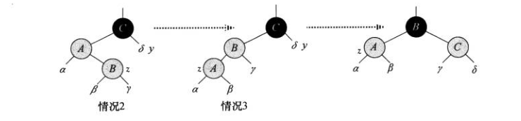

**总结:**

红黑树进行插入操作，插入节点z。

**如果z的父节点是黑色的，那什么都不用考虑，直接插入！**

**如果节点z的父节点是红色的**，那么必然引起颜色冲突，破坏性质4.所以要先进行重新染色。

这时候，要分情况了:

1、**如果z的叔叔节点是红色的**，因为父亲一辈颜色相同。只要将父亲这一辈的颜色和爷爷互换，这时候整体黑高一定保持平衡！(显然，相当于同时交换了父亲这一辈和爷爷的颜色，那么整体黑高平衡不会有任何变化)。但由于爷爷节点变红了，可能影响上一级的颜色平衡，所以从爷爷节点开始，重新循环。

2、**如果z的叔叔节点是黑色的**(如果z是父亲的右孩子，就先把父亲左旋一下，原因见上文红字)，此时要保持颜色平衡，只能把父亲和爷爷的颜色进行交换，那么，爷爷这一级的左右子树黑高肯定不平衡了(显而易见,父亲支路黑高不变，叔叔支路黑高-1)。

所以只需要把爷爷节点右旋一下，把父亲节点变成爷爷节点，此时，以父亲节点为根的左右子树保持黑高平衡了(相当于左子树黑高不变，右子树黑高+1).over！(这时候原本爷爷的位置颜色不变，而其子树黑高平衡，所以上一级没有影响，就不会继续循环了)

**8.3删除**

与n个结点的红黑树上的其他操作基本一样，删除一个结点要花费O(logn)时间，与插入相比，删除操作要稍微复杂些。

从一棵红黑树中删除结点的过程是基于TREE-DELETE过程而来的。首先，需要设计一个特别的供TREE-DELETE调用的子过程TRANSPLANT，并将其应用到红黑树上。

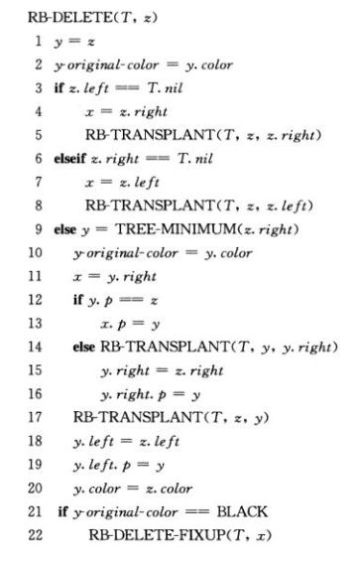

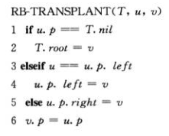

可以说，RB-DELETE的过程几乎与TREE-DELETE大同小异。即主体框架都是二叉树的删除过程:

1. 如果被删除结点没有左孩子，就用它的右孩子代替之
2. 如果被删除结点没有右孩子，就用它的左孩子代替之
3. 如果被删除结点既有右孩子，又有左孩子，就用它的后继替代之。

用y-origin-color记录y的原始颜色(因为y的颜色可能发生改变)，如果y的原始颜色是黑色的，那么删除or移动y可能会造成红黑树性质破坏，所以要调用修复函数RB-DELETE-FIXUP。

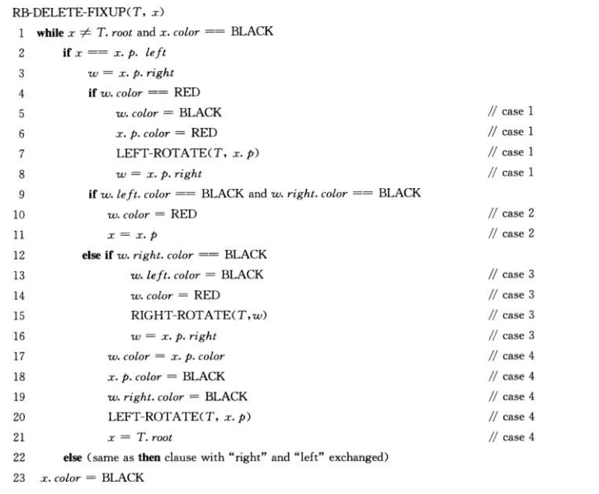

RB-DELETE-FIXUP共分为四种情况如下所示:

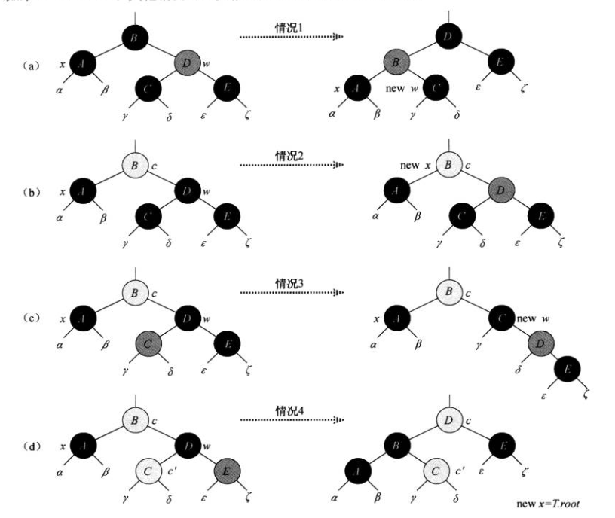

情况1、x的兄弟结点是红色的(将兄弟和父亲换色，然后左旋，变成2、3、4情况之一)

情况2、x的兄弟结点是黑色，但是其兄弟结点的孩子均黑(直接把兄弟染红，这下该层以下的支路黑高平衡了，然后把x上移动，如果x.p原本为红，则染黑即可，此时满足红黑树性质。否则，继续循环修复黑高)

情况3、x的兄弟结点是黑色，但是其兄弟结的右孩子是黑色，且左孩子为红色(交换兄弟和兄弟左孩子的颜色，让兄弟做一次右旋，变成情况4)

情况4、x的兄弟结点是黑色，但是其兄弟结点右孩子是红色。

总结:红黑树性质修复主要取决于被删除结点(z)的替代结点(x).

因为，此时x所在支路的黑高必然比其兄弟所在支路的黑高少1.如果x的兄弟结点是黑色，而兄弟结点的右孩子是红色，那么只要将兄弟结点的右孩子涂黑，并交换兄弟结点和父节点的颜色，再做以此左旋，就能让黑高重新保持平衡(此举保持x所在支路黑高+1而另一侧的黑高不变)。

所以，实际上可以这么分类:

如果x的兄弟是红色，就转换为2、3、4情况

对于2、3、4的情况，可以这么分类:

如果x的兄弟的右孩子为红色(包含红红、黑红两种孩子情况)，按照上述操作，可使树重回平衡。

如果x的兄弟结点的右孩子非红.(1)孩子为双黑，那么就把兄弟结点染红。这时候达到局部红黑平衡。再让x上升到其父节点的位置。如果父节点原本为红色，那么就将其染黑，这样达到全局红黑平衡。否则，继续迭代。（2）孩子为红黑，那就按照情况3的操作，转换为情况4。

1. **数据结构的扩张**

**9.1如何扩张数据结构**

对基本的数据结构进行扩张以支持一些附加功能，这在算法设计中是非常常见的。许多情况下，扩张某种数据结构可以分为四个步骤:

1. 确定一种基础数据结构
2. 确定基础数据结构中要维护的附加信息
3. 检验基础数据结构上的基本修改操作能否维护基本信息
4. 设计一些新操作

**9.2区间树**

我们可以把一个区间[t1,t2]表示成一个对象i。其中属性i.low = t1为低端点，i.high = t2为高端点。对于两个区间i,j.如果i.low<= j.high && j.high <= i.high，则称这两个区间重叠。对于任意两个区间，满足区间三分律：

1. i和j重叠
2. i在j的左边
3. i在j的右边

区间树是一种对动态集合进行维护的**红黑树**。其中，每个元素x都包含一个区间x.int，区间树支持以下操作:

1. INTERVAL-INSERT(T,x):将包含区间属性int的元素x插入到区间树内
2. INTERVAL-DELETE(T,x):从区间树T内删除元素x
3. INTERVAL-SEARCH(T,i):返回一个指向区间树T中元素x的指针，使得x.int与i重叠。如果此元素不存在，则返回T.NIL
4. **动态规划**

动态规划(dynamic programming)和分治法相似，都是通过组合子问题来求解原问题。Programming指的是一种表格法，而不是编程。分治法将问题分割为互不相交的子问题，而动态规划则用以处理子问题有重叠的情况，即不同的子问题具有公共的子子问题。在这种情况下，分治法会多做许多不必要的重复工作，而动态规划只对每个子子问题求解一次，将其保存在一个表格中，从而无需每次求解一个子子问题时都要重新计算。

动态规划通常用来求解最优化问题。通常按下面步骤来设计一个动态规划算法:

1. 刻画一个最优解的结构特征
2. 递归地定义最优解的值
3. 计算最优解的值，通常采用自底向上的方法
4. 利用计算出的信息构造一个最优解

**10.1钢条切割**

动态规划的经典例子如下，即钢条切割问题

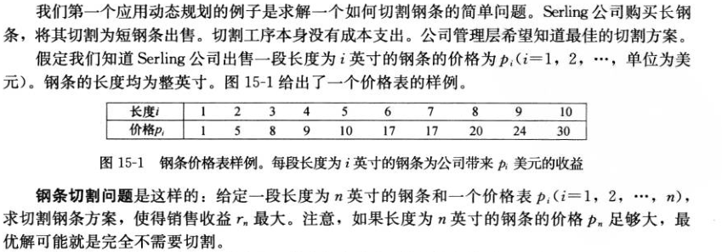

为了求解规模为n的原问题，我们可以先求解的形式一样，但是规模更小的问题。即完成首次切割后，我们将两段钢条看成两个独立的钢条切割问题实例，通过组合两个子问题的最优解，并在所有可能的两段切割方案中选取组合收益最大者，构成原问题的最优解。我们称钢条切割问题满足**最优子结构性质**：问题的最优解由相关子问题的最优解组合而成。

现在，为了求解切割钢条问题，有三种解法:

1. **自顶向下的递归实现**

即将钢条左边切下长度为i的一段，只对右边剩下的n-i的一段继续进行切割(递归求解)，对左边一段则不再处理。于是可以得到简化的公式版本:

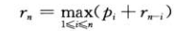

在此公式中，原问题的最优解只包括了一个相关子问题(右边剩余部分)，而非两个。其伪代码如下

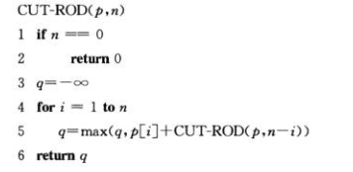

这是最直白的递归方法。但是一旦规模变大，效率可能变得低下，因为其反复利用相同的参数值对自身进行递归调用。

1. **使用带备忘录的自顶向下法求解(动态规划的方法之一)**

这种方法仍然要按照递归的方式来求解问题。但区别在于，过程会保存每个子问题的解(通常为数组或者散列表)。但需要一个子问题的解时，先查看表内是否已经保存此解，若是，则直接取用，无需重新计算。

伪代码如下:

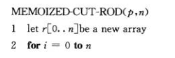

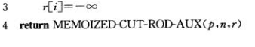

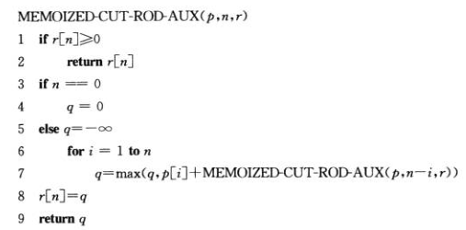

这种方法的本质是用空间换取了时间(因为多开了个表嘛,这也是动态规划中programming的由来)

1. **自底向上的解法(动态规划的方法之二)**

自底向上版本采用子问题的自然顺序:若i<j,则规模i的子问题比规模j的子问题“更小”，因此，过程依次求解规模为j=0,1…n的子问题。其伪代码十分简洁，如下所示

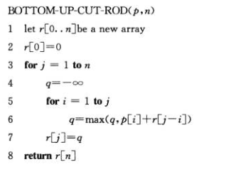

**10.2 动态规划原理**

从工程角度看，在什么情况下应该寻求动态规划方法求解问题呢？

其具备两个要素，即

1. 最优子结构
2. 子问题重叠

**最优子结构**

用动态规划求解最优化问题的第一步是刻画最优解的结构。如果一个问题的最优解包含其子问题的最优解，我们就称此问题具有**最优子结构性质**。因此，某个问题是否应该使用动态规划算法，其是否具有最优子结构性质是一个好线索(当然，具有最优子结构也可能适用于贪心策略)。使用动态规划时，我们用子问题的最优解来构造原问题的最优解。因此，必须小心确保考察了最优解中用到的所有子问题。

实际上，在发掘最优子结构性质的过程中，遵循了如下通用模式：

1. 证明问题最优解的第一个组成部分是做出一个选择。
2. 对于一个给定问题，在其可能的第一步选择中，你假定已经知道哪种选择才会得到最优解。
3. 给定可获得最优解的选择后，你确定此次选择可能产生哪些子问题。以及如何刻画好子问题空间
4. 利用“剪切-黏贴”的技术证明:作为构成原问题最优解的组成部分，每个子问题的解就是它本身的最优解。

**重叠子问题**

适合用动态规划求解的最优化问题应具备的第二个性质是问题空间必须足够“小”。一般来讲，不同子问题总数是输入规模的多项函数为好。如果递归算法反复求解相同的子问题，我们就称最优化问题具有重叠子问题性质。与之相对的，用分治法求解的问题通常在递归的每一步都生成全新的子问题。动态规划算法通常要这样利用重叠子问题的性质：对每个子问题求解一次，将解存入一个表中，当再次需要这个子问题时直接查表，每次查表只需要常量时间。

通常情况下，如果每个子问题都至少需要被求解一次，自底向上的动态规划算法要比自顶向下的备忘算法快，因为自底向上的算法没有递归调用的开销。

**10.3最长公共子序列问题**

形式化定义如下:给定一个序列X=<x1,x2,x3……xn>，另一个序列Z=<z1,z2…zk>满足如下条件时称为Z的子序列。即存在一个X下标严格递增的序列<i1,i2……ik>,对所有j=1,2……k，满足xij = zj;.例如Z=<B,C,D,B>是X=<A,B,C,B,D,B,A>的子序列。对应下标为<2,3,5,7>

给定两个序列X和Y，如果Z是X的子序列，Z也是Y的子序列，那么Z就是X和Y的公共子序列。

所谓最长公共子序列，也就是求出这两个序列中最长的子序列，称为LCS问题。

**步骤1最优子结构**

LCS问题是存在最优子结构的。子问题的自然分类对应于两个输出序列的“前缀”对。前缀的严谨定义如下:给定一个序列X=<x1,x2…xm>,对i=0，1，2…m，定义X的第i个前缀为Xi=<x1,x2…xi>.X0为空串。

由此，可以看出LCS的最优子结构：令X=<x1,x2,x3…xm>,Y=<y1,y2…yn>为两个序列，Z=<z1,z2…zk>为X和Y的任意LCS

1. 如果xm=yn，则zk=xm=yn且Zk-1是Xm-1和Yn-1的一个LCS
2. 如果xm!=yn,则zk!=xm,意味着Z是Xm-1和Y的一个LCS
3. 如果xm!=yn,则zk!=yn意味着Z是X和Yn-1的一个LCS

**步骤2递归问题**

由步骤1看出，在求X和Y的一个LCS时，我们需求解一个或两个子问题。如果xm=yn，我们应当求解xm-1和yn-1的一个LCS。将xm=yn追加到这个LCS的末尾就得到了X和Y的一个LCS。如果xm!=yn,就必须求解两个子问题：求Xm-1和Y的一个LCS与X和Yn-1的一个LCS，两个LCS中较长者为X和Y的一个LCS，可概括如下

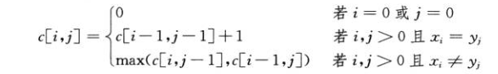

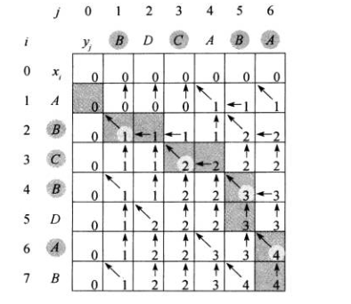**步骤3计算LCS的长度**

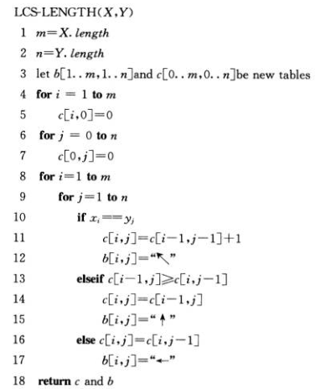

**步骤4构造LCS**

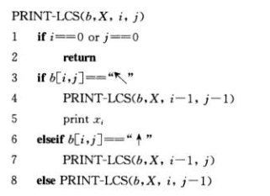

**10.3构建最优二叉树**

最优二叉搜索树的形式化描述如下:给定一个n个不同关键字的已排序序列K=<k1,k2…kn>，我们希望用这些关键字构建一棵二叉搜索树。对于每个关键字k，都有一个概率pi表示其搜索频率。有些要搜索的值可能不在K中，因此还构建了n+1个伪关键字d0,d1,d2…dn表示不在K中的值。如d0表示所有比k1小的值，dn表示所有比kn大的值，对i=1，2…n-1,di表所有在ki和ki+1的值。对于每个伪关键字di，也都有一个概率pi表示搜索频率。每个关键字是一个内部结点，每个伪关键字是个叶子结点。每次搜索要么成功(找到关键字ki)，要么失败(找到关键字di)。

对于一个给定集合，我们希望构造一棵搜索代价期望最小的二叉搜索树，我们称之为最优二叉搜索树。

**动态规划补充:**

如果一个动态规划算法的表格大小为O(n^t),每个表格依赖其他O(n^e)个表项，则称这是一个tD/eD的动态规划算法。比如LCS算法是2D/0D的

1. **贪心算法**

求解最优化问题的算法通常需要经过一系列的步骤，在每个步骤都面临多种选择。对于许多最优化的问题，使用动态规划来求解最优解有些杀鸡用牛刀了，可以使用更简单、更高效的算法。贪心算法就是如此，它在每一步都做出当时看起来最优的选择，也就是说其总是找到局部最优，希望这样得到全局最优。

1. **B树**

B树是为磁盘或者其他直接存取的辅助存储设备而设计的一种平衡搜索树。B树类似于红黑树，但它在降低磁盘I/O操作数据方面更好一些。

B树和红黑树不同之处在于B树可以有很多个孩子，也就是说，一棵B树的分支因子可以相当大。B树类似于红黑树，就是每棵包含n个结点的B树高为O(lgn).然而一棵B树的严格高度可能比红黑树小得多。

B树以一种自然的方式推广了二叉搜索树。如下图所示，如果一棵B树的一个内部结点x包含了x.n个关键字，那么结点x就有x.n+1个孩子。结点x.n中的关键字就是分隔点，它把结点x中所处理的关键字的属性分为x.n+1个子域，每个子域都由x的一个孩子处理。当在一棵B树中查找一个关键字时，基于对存储在x中的x.n个关键字的比较，做出一个(x.n+1)路的选择。叶结点的结构与内部结点不同。

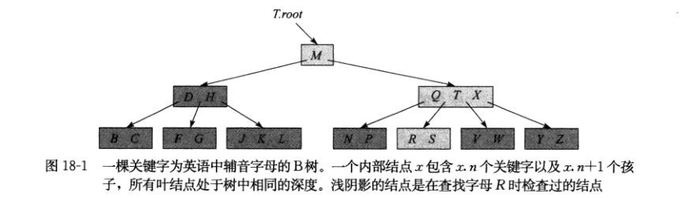

**一棵B树是具有以下性质的有根树：**

1. 每个结点具有下面属性
2. x.n,当前存储在结点x中的关键字个数
3. x.n个关键字本身x.key1,x.key2……x.keyn,以非降序存储，使得x.key1<=x.key2…
4. x.leaf，一个布尔值，如果x是叶结点，则为TRUE；如果x是内部结点，则为FALSE
5. 每个内部结点x还包含x.n+1个指向其孩子的指针；叶结点没有孩子；
6. 关键字x.keyi对存储在子树中的关键字范围进行分割
7. 每个叶结点都有相同的深度，即树高h
8. 每个结点所包含的关键字个数有上界和下界。用一个被称作B的最小度数的固定整数t>=2来表示这些界:
9. 除了根以外的每个结点必须至少包含t-1个关键字。因此，除了根结点以外的每个内部结点至少有t个孩子。如果树非空，根结点至少有一个关键字。
10. 每个结点至多可以包含2t-1个关键字，因此，每个内部结点最多可以有2t个孩子，当一个结点恰好有2t-1个关键字时，称其为“满的”

T=2时的B树是最简单的。每个内部结点可以有2、3、4个孩子，即一棵2-3-4树。然而实际中t的值越大，B树的高就越小

与红黑树相比，虽然B树与之的高度都是n的对数，但是对B树而言，其对数的底数可以大很多倍，因此，对大多数树的基本操作而言，要检查的结点树在B树中要比在红黑树中少大约lgt的因子。由于在一棵树中检查任何一个结点时都要执行一次磁盘访问，所以B树可以避免大量的磁盘访问。

**12.1B树的基本操作**

**搜索B树**

搜索一棵B树和搜索一棵二叉树很相似，区别在于每个结点要做的不是二叉或者两路选择，而是多路选择。更严格地说，对每个结点，做的是一个x.n+1路的分支选择。

B-TREE-SEARCH是定义在二叉搜索树上的TREE-SEARCH过程的一个直接推广，伪代码如下

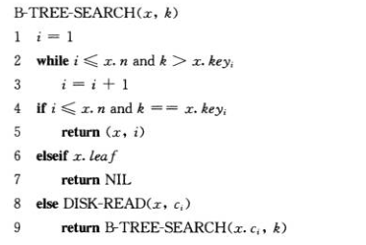

**创建空的B树**

为了构造一棵B树T,先用B-TREE-CREATE来创造一个空的根结点，然后调用B-TREE-INSERT来添加新的关键字。这些过程需要用到一个辅助过程ALLOCATE-NODE，其在常量时间里为一个新结点分配一个磁盘页。伪代码如下

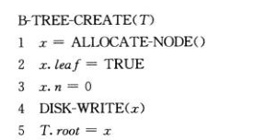

**向B树中插入一个新的关键字**

B树的插入比二叉树的插入复杂得多。类似二叉搜索树，要查找插入的新关键字的叶结点位置。然而，在B树不能简单地创建一个叶结点，然后将其插入，因为这样得到的树将不再是合法的B树。相反，我们是将新的关键字插入一个已经存在的叶结点上。由于不能将关键字插入到一个满的叶结点，故引入一个操作，将一个满的结点y按其中间关键字y.keyt分裂为两个各含有t-1个关键字结点，中间的关键字被提升为y的父结点，以标识两棵新树的划分点。但如果y的父结点也是满的，就必须在插入新的关键字前将其分裂。最终满足结点的分裂将会沿树向上传播。

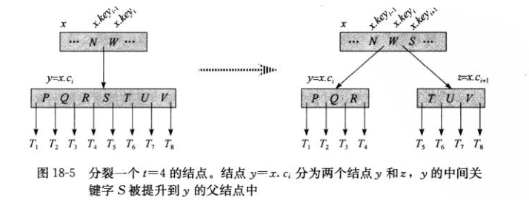

分裂过程的伪代码如下所示(y=x.ci表示满叶结点y所属父结点x的第几个孩子)

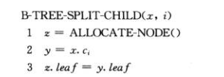

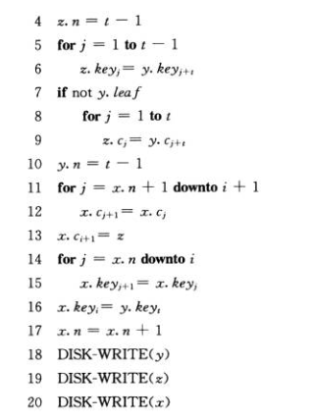

在一棵高为h的B树中，以沿树单程下行方式插入一个关键字k的操作需要O(h)次磁盘存取，过程B-TREE-INSERT利用上述的B-TREE-SPLIT-CHILD来保证递归始终不会降至一个满结点上。

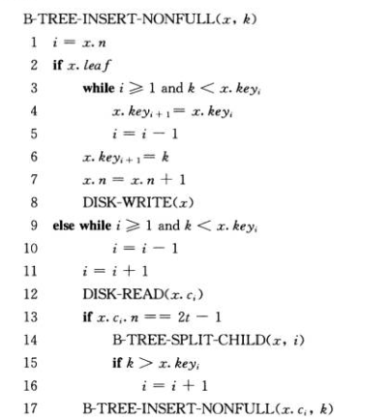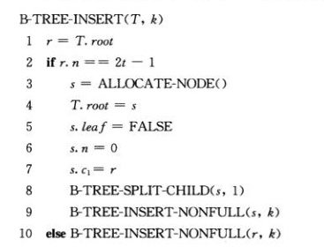

**向B树中删除一个关键字**

B树的删除操作和插入类似，只是略微复杂一些。因为可以从任意结点中删除一个关键字，而不仅仅是叶结点，而且当从一个内部结点删除一个关键字时，还要重新安排这个结点的孩子，与插入操作一样，必须防止因为删除而导致的树的结构违反B树的性质。必须保证一个结点不会在删除期间变得太小(根结点除外)。类似地，一个简单删除算法，当要删除关键字的路径上的结点有最少的关键字个数时，也可能需要向上回溯。

下面介绍删除操作是如何工作的

1. 如果关键字k在结点x中，且x是叶结点，则从x中删除k；
2. 如果关键字k在结点x中，并且x是内部结点，则做以下操作:
3. 结点x中前于k的子结点y至少包含t个关键字，则找出k在以y为根结点的子树中的前驱kprev。递归地删除kprev，并在x中用kprev替代k。
4. 对称地，如果y有少于t个关键字，则检查结点x中后于k的子结点z，如果z至少有t个关键字，则找出k在以z为根结点的子树中的后继knext。递归地删除knext，并在x中用knext替代k
5. 否则，如果z和y都只含有t-1个关键字，则将k和z的全部合并进y，这样x就失去了k和指向z的指针。并且y现在包含了2t-1个关键字，然后释放z并递归地从y中删除k。
6. 如果关键字k当前不在内部结点x中，则确定必包含k的子树的根x.ci,如果x.ci只有t-1个关键字，必须执行下列步骤来保证降至一个至少包含t个关键字的结点。然后，通过对x的某个子结点进行递归而结束
7. 如果x.ci只含有t-1个关键字，但是它的一个相邻兄弟至少包含t个关键字，则将x中的某一个关键字降至x.ci中，将x.ci的相邻左兄弟或右兄弟的一个关键字升至x，将该兄弟中相应孩子指针移到x.ci中。这样就使得x.ci增加了一个额外的关键字
8. 如果x.ci以及x.ci的所有相邻兄弟都只包含了t-1个关键字，则将x.ci与其中的一个兄弟合并。即将x的一个关键字移至新合并的结点，使之成为该结点的中间关键字。

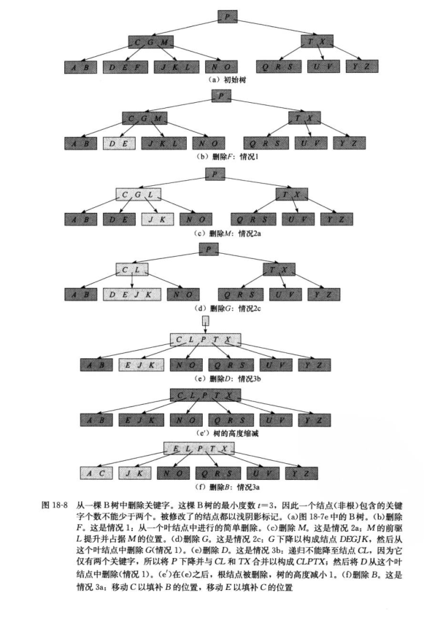

1. **斐波那契堆**

斐波那契堆有两种用途:第一种，它支持一系列操作，这些操作构成了所谓“可合并堆”。第二种，斐波那契堆的一些操作可以在常数摊还时间内完成，这使得这种数据结构非常适合于需要频繁调用这些操作的应用。

**可合并堆**

可合并堆是支持以下5种操作的一种数据结构，其中每个元素都有一个关键字:

MAKE-UP():创建和返回一个新的不含任何元素的堆

INSERT(H,x):将一个已填入关键字的元素x插入堆H种

MINIMUM(H):返回一个指向堆H中具有最小元素的指针

EXTRACT-MIN(H):从堆H中删除最小关键字的元素，并返回一个指向该元素的指针

UNION(H1,H2):创建并返回一个包含堆H1和H2中所有所有元素的新堆。堆H1和H2则随之被销毁。

实际上，如果没有合并操作，其就如同普通堆一样。下图显示普通二项堆和斐波那契堆的区别。

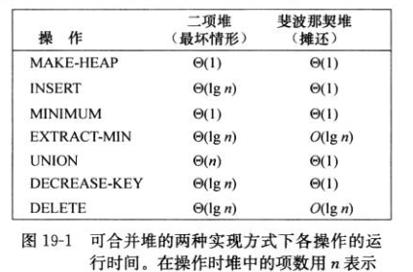

**13.1斐波那契堆的结构**

一个斐波那契堆是一系列具有最小堆序的有根树的集合。也就是说，每棵树均遵循最小堆性质:每个结点的关键字都大于或者等于它的父结点的关键字。如下图所示

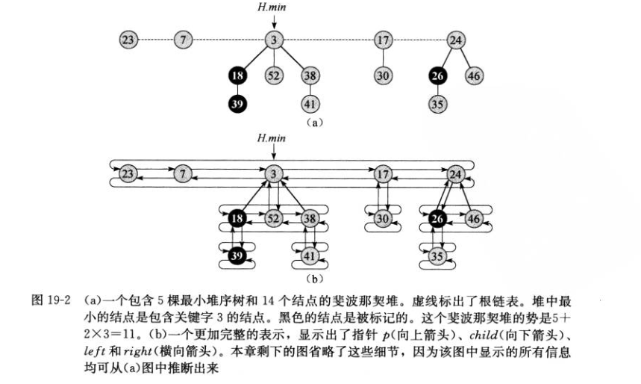

其中，每个结点x包含一个指向其父亲结点的指针x.p和一个指向它的某一个孩子的指针x.child。x的所有孩子被链接成一个环形的双向链表，称为x的孩子链表。孩子链表中的每个孩子y均有指针y.left和y.right,分别指向y的左右兄弟。如果y是唯一一个孩子，则左右指针均指向本身。

环形链表应用在斐波那契堆中有两个优点：

1. 可以在O(1)时间内从一个环形双向链表的任意位置插入一个或者删除一个结点
2. 给定两个这种链表，可以用O(1)的时间把它们拼合在一起。

每个结点有另外两个属性，把结点x的孩子链表中的孩子数目存储在x.degree,布尔值属性x.mark标志结点x自从上一次成为另一个结点的孩子后，是否失去过孩子。产生的新结点是未被标记的，并且当结点x成为另一个结点的孩子时，它便成为未被标记结点。

通过指针H.min来访问一个给定的斐波那契堆H，该指针指向具有最小关键字的

树的根结点，我们称之为斐波那契堆的最小结点。

在斐波那契堆中，所有树的根都用其left和right指针链成一个环形的双向链表，该链表称为斐波那契堆的根链表。

1. **最小生成树**

假定有一个连通无向图G=(V,E),其中V是节点集合，E表示节点间的边的集合，对于每条边(u,v)∈E,具有权重w(u,v).这里希望找到一个无环子集 $T⊆E$，既能够将所有节点连接起来，又具有最小的权重和。我们就称之为一个最小生成树。

本节将讨论解决最小生成树问题的两种方法，Kruskal算法和Prim算法。如果使用普通的二叉堆，那么可以很容易地把这两个算法的时间复杂度限制在O(ElogV)数量级内。但是如果使用斐波那契堆，则Prim算法的运行时间将改善为O(E+logV),此运行时间在|V|远小于|E|的情况下较二叉堆有较大改进。

**14.1最小生成树的形成**

假定有一个无向连通图G=(V,E)和权重函数w，若希望找出G的一个最小生成树，上文所提及的两种方法都采取了贪心策略。

这个贪心策略可以用以下方式来描述。该方式在每个时刻生长最小生成树的一条边，并且在整个策略的实行过程中，管理一个遵循如下循环不变式的边集合A:

*在每遍循环前，A是某棵最小生成树的一个子集。*

在每一步，我们要做的事就是选择一条边(u,v)，让其加入到集合A中，使得A不违反循环不变式，即A∪{(u,v)}也是某棵最小生成树的子集。由于可以安全地将这种边加入到集合A而不会破坏A的循环不变式，因此也称这样的边为A的**安全边**。

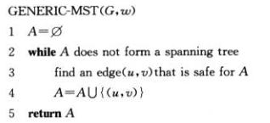

这里，我们需要一些定义

无向图G=(V,E)的一个**切割**(S,V-S)是集合V的一个划分，如果一条边(u,v)∈E的一个端点位于S，另一个端点位于V-S,则称该边**横跨切割**(S,V-S);如果集合A中不存在横跨该切割的边，则称切割**尊重集合**A。在横跨一个切割的所有边，权重最小的边称作**轻量级边**。如下图所示

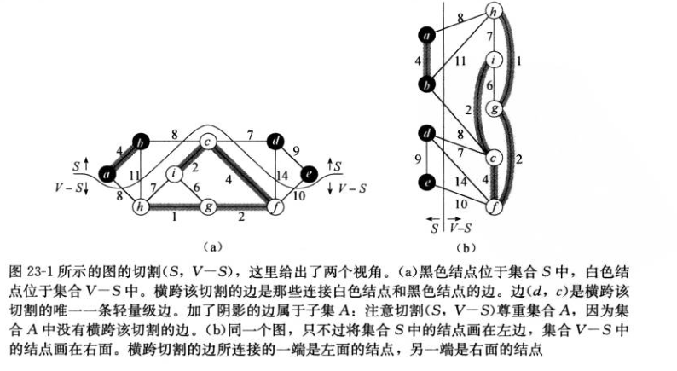

定理:设G=(V,E)是一个在边E上定义了实数权重函数w的连通无向图。设集合A为E的一个子集，且A包括在图G的某棵最小生成树中，设(S,V-S)是G中尊重集合A的一个切割，又设(u,v)是横跨该切割的一条轻量级边，那么(u,v)对于集合A是安全的。

证明如下

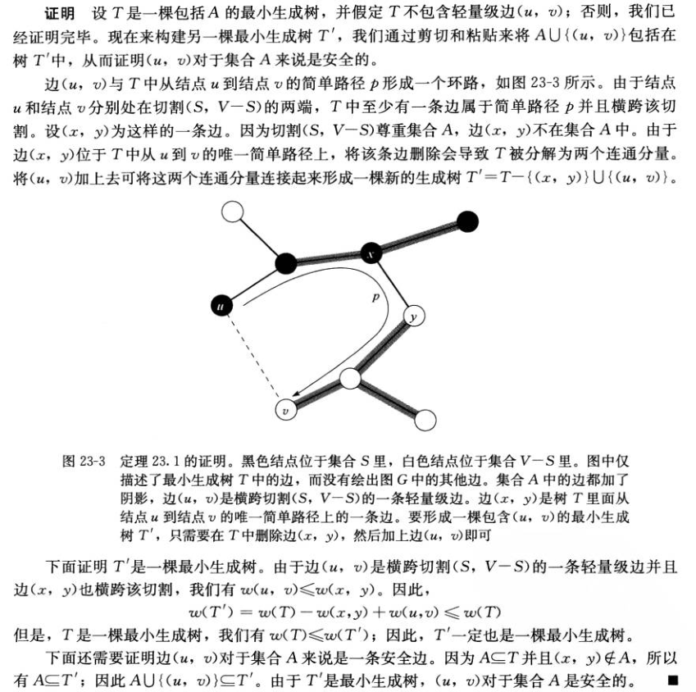

根据此定理可以得出以下推论:

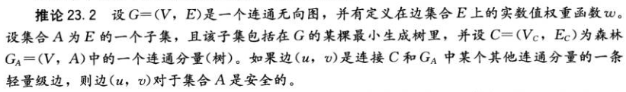

**14.2Kruskal和Prim算法**

在Kruskal算法中，集合A是一个森林，其节点就是给定图的节点，每次加入到集合A中的安全边永远是权重最小的连接两个不同分量的边。在Prim算法中，集合A是一棵树，每次加入的安全边永远是连接A和A之外的某个节点的边中权重最小的边。

***Kruskal算法***

Kruskal算法找到安全边的办法是，在所有连接森林中两棵不同树的边里，找到权重最小的边(u,v)，设C1和C2是(u,v)所连接的两棵树，由于边(u,v)一定是连接C1和其他棵树的一条轻量级边，根据推论23.2，边(u,v)是C1的一条安全边。其伪代码如下:

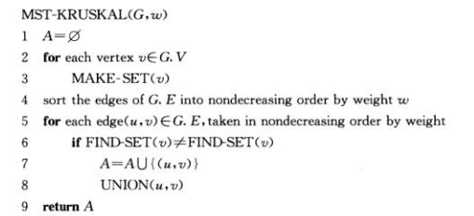

该伪代码的过程如下:1~3行将集合初始化为一个空集，并且创建|V|棵树，每棵树仅包含一个结点。5~8行的for循环将会按照权重由低到高的次序遍历每一条边。对于任意边(u,v)，应当检测其是否属于同一棵树，如果是的话，就不能将该边加入到最小生成树对应的森林里，否则会形成环路而破坏树的性质。第7行将该边加入到集合A中，第8行则将两棵树中的结点进行合并(变成同一棵树)。其过程示意如下图

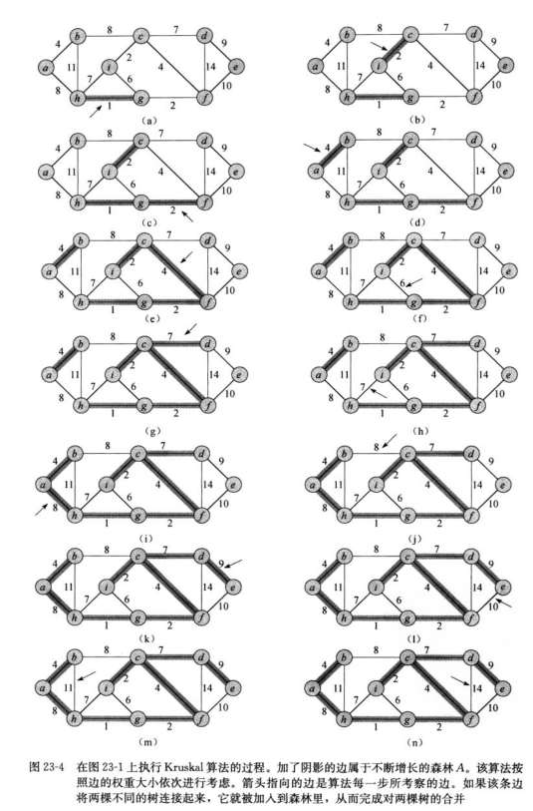

***Prim算法***

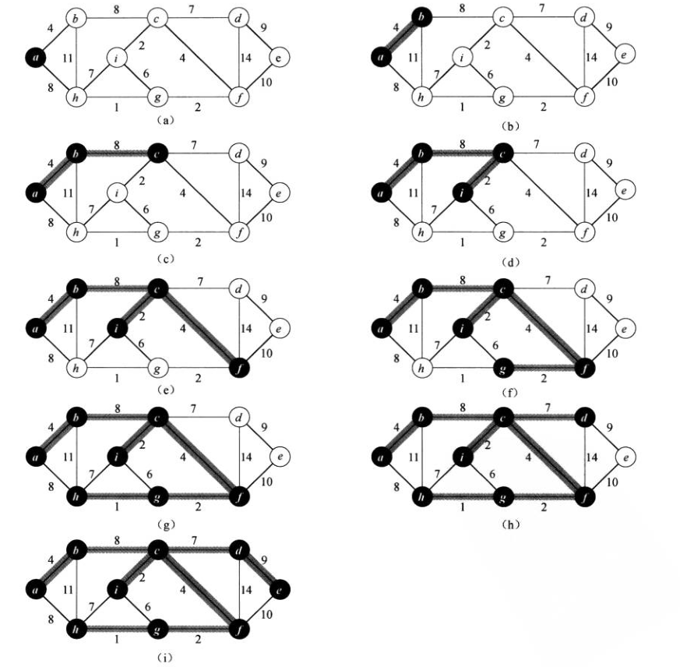Prim算法的工作原理和Dijkstra的最短路径算法类似。Prim算法所具有的一个性质是集合A中的边总是构成一棵树。这棵树从任意一个根节点r开始，一直长大到覆盖V中所有节点为止。算法每一步在连接集合A和A之外的节点的所有边中，选择一条轻量级边加入到A中。因此，当算法终止时，A中的边形成一棵最小生成树。本策略也属于贪心策略，过程如下所示：

上图是在执行Prim算法的过程，初始的根节点为a。加阴影的边和黑色的结点都属于树A.在算法每一步，树中的结点就决定了图的一个切割，横跨该切割的一条轻量级边被加入到树中，例如，在算法第二步，该算法可以选(b,c)加入到树中，也可以选将边(a,h)加入到树中。因为这两条边都是轻量级边。

为有效实现Prim算法，需要一种快速的方法来选择一条新的边，以便于加入到集合A中边所构成的树里，在下面的伪代码中，连通图G和最小生成树根节点r将作为算法的输入。在算法执行过程中，所有不在树A中的结点都存放在一个基于key属性的最小优先级队列Q中。对于每个结点v，属性v.key保存的是连接v和树中结点的所有边中最小边的权重。规定，如果不存在这样的边，key=∞。属性v.π给出的是结点v的父结点。Prim算法将GENERIC-MST中的集合A维持在A={(v,v.π):v∈V-{r}-Q}的状态下。

当Prim算法终止时，最小优先级队列Q将为空，而G的最小生成树A则是：

{(v,v.π):v∈V-{r}}

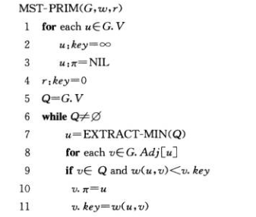

这个伪代码描述的正是Prim算法的工作流程，1-5行将每个结点的key设为∞(除根节点外，根结点的r和key都为0，以便于使之成为第一个被处理的结点)，将每个结点的父结点设为NIL，对于最小队列Q进行初始化，使得其包含G中所有结点。

第七行找出结点u∈Q,该结点是某条横跨切割(V-Q,Q)的轻量级边的属于Q的某个端点。接着将u从队列Q中删除，并将其加入到集合V-Q内，也就是将边(u,u.π)加入到集合A内。

(解释一下第七行，一开始选取了根结点以后，就会更新Q中所有与根结点相邻的结点，那些结点原本key都是∞，随后更新为边的权重，因为边的权重肯定小于∞，所以这些结点在下次选边的时候一定是位于最小优先级队列前端的，这下，通过EXTRACT-MIN找出的肯定就是所谓的横切割的边了呀)

第8~11行的for循环将每个与u邻接但不在树中的结点v的key和π的属性进行更新。

Prim算法的运行时间取决于最小优先级队列Q的实现方式。如果将Q实现为一个二叉最小优先队列， Prim算法总时间代价为O(ElogV+VlogV)

如果使用斐波那契堆来实现最小优先级队列Q,Prim算法的渐近运行时间可以得到进一步改善，为O(E+VlogV)

1. **单源最短路径**

给定一个图G=(V,E),希望找到从给定源节点 $s∈V$ 到每个结点 $v∈V$ 的最短路径。单源最短路径可以用来解决许多其他问题，包括

**单目的地最短路径问题:**找到从每个结点v到给定目的结点t的最短路径，如果将图的每条边的方向翻转过来，就可以将这个问题转换为单源最短路径问题。

**单结点对最短路径问题:**找到从给定结点u到给定结点v的最短路径，如果解决了针对单个结点u的单源最短路径问题，也就解决了这个问题。

**所有结点对的最短路径问题:**对于每个结点对u和v，找到从u到v的最短路径，虽然可以针对每一个结点运行一次单源最短路径算法，但是通常可以更快地解决这个问题。

最短路径的最优子结构:最短路径算法通常依赖最短路径的一个重要性质:**两个结点之间的一条最短路径包含着其他最短路径。**

**环路:**最短路径不能包含权重为负的环路，当然也不能包含权重为正的环路。

**最短路径的表示:**通常情况下，我们不仅希望计算出最短路径的权重，还希望计算出最短路径上的结点。给定图G=(V,E),对于每个结点v，我们维持一个前驱结点v.p,该前驱结点可以是另一个结点或者NIL。这里的最短路径算法对每个结点的前驱进行设置，这样，将从结点v开始的前驱结点反过来，也就是从s到v的最短路径了。

**最短路径树:**最短路径树是一棵有根节点的树，该树包含了从源结点s到每个可以从s到达的结点的一条最短路径。当然，最短路径不是唯一的，最短路径树自然也不是唯一的。

**松弛操作:**本章算法需要使用松弛(relaxation)技术。对于每个结点v来说，我们维持一个属性v.d。用来记录从源结点s到结点v的最短路径权重的上界，我们称v.d为s到v的最短路径估计。这里使用下面的伪代码来对最短路径的估计和前驱结点进行初始化:

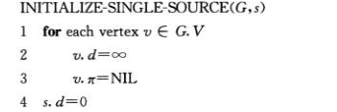

对一条边(u,v)的松弛过程为:首先测试一下是否可以对从s到v的最短路径进行改善。测试方法是，将从结点s到u之间的最短路径距离加上与v之间的边权重，并与当前的从s到v的最短路径估计进行比较，如果前者更小，则对v.d和v.p进行更新，松弛步骤可以降低最短路径的估计值v.d并更新v的前驱属性v.p;伪代码如下

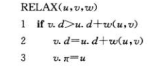

**最短路径和松弛操作的性质:**

**三角不等式性质:**对于任何边(u,v)∈E，我们有δ(s,v)<=δ(s,u)+w(u,v);

**上界性质:**对于所有结点v∈V，总是有v.d>=δ(s,v)

**非路径性质:**如果从结点s到v之间不存在路径，则v.d=δ(s,v) =∞

**路径松弛性质:**如果p<v0,v1,v2…vk>是从源结点v0到结点vk的一条最短路径，并且我们对p中所有边的松弛次序为(v0,v1)(v1,v2)…则vk.d=δ(s,vk).

大概意思是，在执行了一系列的松弛操作后，所有结点都取得了最后的最短路径权重，那么前驱子图将也会是一棵最短路径树。

**收敛性质:**对于某些结点u,v∈V,如果s~u->v是图G中的一条最短路径，并且在对边(u,v)进行松弛前的任意时间有u.d=δ(s,u),则在此之后所有时间有v.d=δ(s,v);

**15.1Bellman-Ford算法**

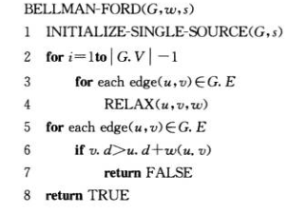Bellman-Ford算法解决的是一般情况下的单源最短路径问题。这里，边的权重可以为负值。Bellman-Ford算法通过对边进行松弛操作来渐进地降低从源结点到每个结点v的最短路径估计值v.d，直到该估计值与实际的最短路径权重δ(s,v)相同为止。其伪代码如下

此算法对每条边进行|V|-1次松弛操作(因为图G中，对于任意源结点，其到达其他任意结点的无环路径最多只有|V|-1条边，所以对于任意一条边也需要经过|V|-1次松弛以求出最小的估计值)

该算法返回一个布尔值，以表明是否存在一个从源结点可以到达的权重为负值的环路。如果存在这样一个环路，算法将告诉我们不存在一个解决方案。

**15.2有向无环图中的单源最短路径问题**

根据结点的拓扑排序次序来对带权重的有向无环图G=(V,E)进行边的松弛操作，我们便可以在O(V+E)的时间内计算出单个源结点到所有结点之间的最短路径。在有向无环图中，即使存在权重为负值的边，但因为没有权重为负值的环路，最段路径都是存在的。

**15.3Dijkstra算法**

Dijkstra算法解决的是带权重的有向图上单源最短路径问题，该算法要求所有边的权重都为非负。如果采用合理的实现方式，Dijkstra算法的运行时间要低于bellman-Ford算法的运行时间。

Dijkstra算法在运行过程中维持的关键信息是一组结点集合S.从源结点s到该集合中的每一个结点的最短路径已被找到。算法重复从集合V-S中选择最短路径估计最小的点u，将u加入到集合S。然后对所有从u发出的边进行松弛。在下面的实现方式中，使用一个最小优先队列Q来保存结点集合，每个结点的关键字即为d值。(右边的Prim是用来对比的，两者真的很相似！)

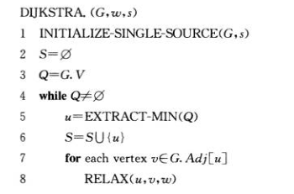

Dijkstra算法对边的松弛如下所示

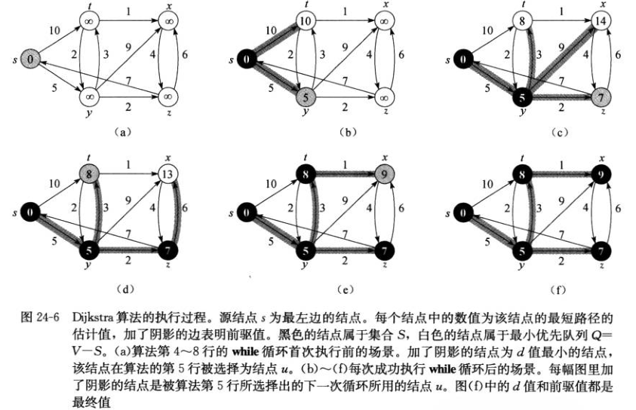

因为Dijkstra算法总是选择集合V-S中“最轻”或者“最近”的结点来加入到S中，该算法使用的是贪心策略。虽然贪心策略并不总是能得到最优结果，但是使用贪心策略的Dijkstra算法确实能计算出最短路径。这里的关键证明是一个事实：该算法每次选择结点u来加入到S时，有u.d=δ(s,u);

Dijkstra算法的时间复杂度取决于最小优先级队列的实现。如果利用结点号1~|V|来维持最小优先队列，时间复杂度为O(V^2+E)=O(V^2);

如果使用的是斐波那契数列，可以将该算法的时间改善到O(VlogV+E).

Dijkstra算法既类似于广度优先搜索，也有点类似于计算最小生成树的Prim算法。其与Prim相似之处在于，二者都是用最小优先队列来寻找给定集合之外“最轻”的结点，将该结点加入到集合里，并对位于集合外面的结点权重进行相应调整。区别在于，Prim算法并不进行松弛操作，其每一步都只寻找轻量级边，而Dijkstra算法选出优先级队列中权重最小的点后要进行松弛操作。

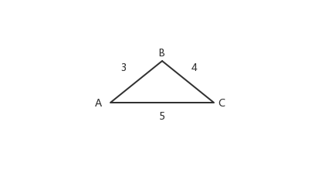

最简单的区别比如下面这个三角形：

很显然，假设源结点是s，目前把A加入到了集合内:

这时候，Prim和Dijkstra都对A的邻接边进行处理；其中，Prim算法让B和C的父亲结点都先变为A,然后让B和C的key都变为“父结点到本结点的权重”，分别为3和5；而Dijkstra算法则是对边A-B,A-C都进行了松弛(Relax)，分别更新了δ(s,B)=δ(s,A)+3和δ(s,C)=δ(s,A)+5，并让B、C的父亲结点都变成A.

接下来，无论是Dijkstra算法还是Prim算法都会先选择B加入集合，因为很显然在两个算法中B此时都处于优先级队列的最前端。

待B加入集合中后，分歧点就开始了:此时在Prim算法中，因为B-C的权重小于先前C中记录的键值(先前记录的是A-C的权重)，所以这时候B就会成为C的父亲结点了。而对于Dijkstra算法，C中记录的是“最短路径估计值”，也就是说，此时C中的key是δ(s,A)+5，而在松弛时，比较一下δ(s,B)+w(B,C)和δ(s,A)+5,显然后者更小，所以C的父亲结点与键值均不变！

**所以区分两者的关键在于，将某点加入到集合中后的后续操作:Prim只是单纯比较路径权重，Dijkstra却是“最短路径估计值”(松弛操作)**!

也就是说，Dijkstra记录了累计的“消耗”，是“长视”的；而Prim只关注当下横跨切割的边谁是最短的，而不关注从源结点过来的累加路径是不是最短的，是“短视”的。

1. **所有结点对的最短路径问题**

理论上，我们可以使用|V|次单源最短路径算法来解决所有结点对之间的最短路径问。但除此之外，我们可以利用动态规划来解决此问题(因为一条最短路径的子结构也包含了最短路径)。

**16.1最短路径和矩阵乘法**

**最短路径的结构:**

对于有向图G=(V,E)的所有结点对的最短路径问题，可以证明一条最短路径的所有子路径都是最短路径。假定用邻接矩阵来表示输入图，即W=($w_{ij}$). 考虑从结点i到结点j的一条最短路径p，假定p至多包含m条边，还假定没有权重为负值的环路，且m为有限值。

如果i=j，则p的权重为0且不包含任何边。如果结点i和j不同，则可以将其分解为i~k->j,其中路径i~k(用p’表示)至多包含m-1条边。可以证明，p’是从结点i到k的一条最短路径。因此，δ(i,j)=δ(i,k)+ $w_{kj}$。

**对所有结点对最短路径问题的递归解**

现在假设 $l_{ij}^{(m)}$ 为从结点i到结点j至多包含m条路边的任意路径中的最小权重。当m=0时，从结点i到j之间存在一条没有边的路径当且仅当i=j。因此有

$$l_{ij}^{(m)}=\left\{\begin{aligned}0 如果i=j \\ ∞ 如果i≠j\end{aligned}\right.$$

对于m>=1,我们需要计算的 $l_{ij}^{(m)}$ 是 $l_{ij}^{(m-1)}$ 的最小值和从i到j最多由m条边组成的任意路径的最小权重。我们通过对j的所有可能前驱k进行检查来获得该值，因此递归定义：

$$l_{ij}^{(m)}=\min\left\{l_{ij}^{\left(m-1\right)},\min\left\{l_{ik}^{\left(m-1\right)}+w_{kj}\right\}\right\}=min⁡\{l_{ik}^{\left(m-1\right)}+w_{kj}\}$$

因为对于所有的j有 $w_{jj}=0$，所以上述等式后面的式子成立。

但是真正的最短路径权重δ(i,j)是多少呢?如果图G不包含权重为负值的环路，则对于每一结点i和j，如果δ(i,j)<∞,从i到j之间存在一条最短路径。由于该路径是简单路径，最多包含n-1条边，从结点i到结点j由多于n-1条边构成的路径不可能比前者更短。因此，真正的最短路径权重可以由下面公式得出:

$$δ\left(i,j\right)=l_{ij}^{\left(n-1\right)}=l_{ij}^{\left(n\right)}=l_{ij}^{\left(n+1\right)}….$$

**自底向上计算最短路径**

根据输入矩阵W=($w_{ij}$),现在可以计算出矩阵序列 $L^{(1)}$、 $L^{(2)}$、… $L^{(n-1)}$,其中对于m=1，2…n-1有 $L^{(m)}$ = $(l_{ij}^{\left(m\right)})$，最后的矩阵 $L^{(n-1)}$ 包含的是最短路径的实际权重。注意，对于所有的结点i和j， $L^{(1)}$ =($w_{ij}$) , 因此 $L^{(1)}=W$。

算法的核心伪代码如下：

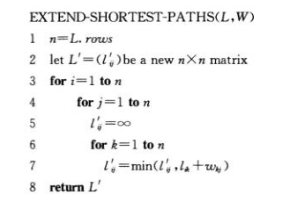

**16.2Floyd-Warshall算法**

在Floyd算法中，对一条最短路径的描述和上文稍有不同。Floyd算法考虑的是一条最短路径的中间结点。这里，简单路径p=<v0,v1…vl>上的中间结点是指p上除了v1和vl之外的所有结点。

Floyd算法依赖于下面的观察，假定图G的所有结点为V={1,2…n}；考虑到其中的一个子集{1,2…k},这里k是某个小于n的整数，并且设p为其中权重最小的路径(路径p是简单路径)。Floyd算法利用了路径p和从i到j之间中间结点均取自集合{1,2,…k-1}的最短路径之间的关系。该关系依赖于结点k是否是路径p上的一个中间结点。

·如果结点k不是路径p上的中间结点，则路径p上的所有中间结点一定属于集合{1,2…k-1};所以从结点i到j的中间结点取自{1,2…k}的最短路径也是结点i到j的中间结点取自{1,2…k-1}的最短路径；

·如果结点k是路径p上的中间结点，则路径p可以表示为i~k~j；其中i~k为路径p1，k~j为路径p2.显然，路径p1上的所有中间结点必定在{1,2…k-1}中，自然，p1是从结点i到k的中间结点位于{1,2…k-1}的最短路径。对于p2实际上也是同理，很容易退出，p2也是从结点k到j上的中间结点位于{1,2,…k-1}的一条最短路径；

于是，我们可以得到此问题的递归解：

$$d_{ij}^{(k)}=\left\{\begin{aligned}w_{ij} 若k=0 \\ \min\left(d_{ij}^{\left(k-1\right)},d_{ik}^{\left(k-1\right)}+d_{kj}^{\left(k-1\right)}\right) 若k≥1\end{aligned}\right.$$

其中 $d_{ij}^{(k)}$ 表示从i到j的中间结点都属于集合{1,2…k}的一条最短路径的权重。

由此，可以很容易得到Floyd算法的伪代码(自底向上的DP方法)

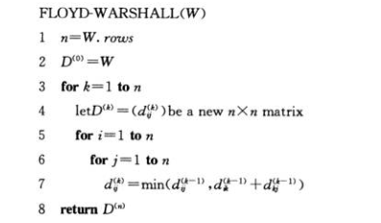

**构建一条最短路径**

在Floyd算法中，可以有许多不同的方法来构建最短路径，一种办法是先计算最短路径的权重矩阵D，然后用D来构造前驱矩阵Π。

另外，我们可以计算矩阵 $D^{(k)}$ 的同时计算前驱矩阵Π。具体来说，我们将计算一个矩阵序列 $Π^{(0)}$、 $Π^{(0)}$、… $Π^{(n)}$,并且定义 $π_{ij}^{(k)}$ 为从节点i到k的一条所有中间结点都取自集合{1，2…k}的最短路径上的j的前驱结点。

这里可以推出 $π_{ij}^{(k)}$ 的一个递推式，当k=0时，从i到j的一条最短路径没有中间结点，因此

$$π_{ij}^{(0)}=\left\{\begin{aligned}NIL 如果i=j或者w_{ij}=0 \\ i 如果i≠j且w_{ij}<∞\end{aligned}\right.$$

对于k>=1,如果考虑路径i~k~j,这里k != j，则所选择的结点j的前驱与我们选择的从结点k到j的一条中间结点全部取自集合{1，2…k-1}的最短路径上的前驱相同。如果不含中间结点的话，所选择的结点j的前驱和所选择的从结点i到j的一条中间结点全部出自集合{1,2…k-1}的最短路径的前驱是一样的。因此有：

$$π_{ij}^{(k)}=\left\{\begin{aligned} π_{ij}^{(k-1)} d_{ij}^{\left(k-1\right)}≤d_{ik}^{\left(k-1\right)}+d_{kj}^{\left(k-1\right)}（如果最短路径不包含k） \\ π_{kj}^{(k-1)} d_{ij}^{\left(k-1\right)}≤d_{ik}^{\left(k-1\right)}+d_{kj}^{\left(k-1\right)} （如果最短路径包含k）\end{aligned}\right.$$

这里，只要把矩阵Π带入到Floyd算法流程中，与矩阵D一同计算即可。

1. **字符串匹配**

字符串匹配的形式化定义:假设文本是一个长度为n的数组T[1,2…n],而模式是一个长度为m的数组P[1,2…m],其中m<=n,进一步假设P和T的元素都来自一个有限的字母集Σ的字符，例如Σ={0,1}或者Σ={a,b…z},字符数组P和T通常称为字符串。

如下图所示，如果0<=s<=n-m,并且T[s+1…s+m]=P[1…m],那么称模式P在文本T中出现，并且偏移为s。如果P在T中以偏移s出现，那么称s为有效偏移，否则为无效偏移。字符串匹配问题就是找到有效偏移。

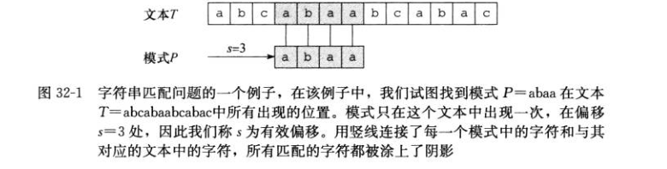

**定理1:假设x，y和z是满足 $x⊐z$ 和y $⊐z$ ($⊐$ 表示后缀)的字符串，如果|x|<=|y|,那么 $x⊐y$.**

**（显然，如果x和y都是z的后缀，而且x长度比y小，那么x肯定也是y的后缀）**

**17.1朴素的字符串匹配**

朴素字符串匹配即通过一个循环来找到所有的有效偏移，该循环对n-m+1个可能s值进行检查，看是否满足P[1…m]=T[s+1…s+m].

伪代码如下：

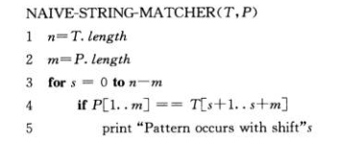

在最坏情况下，朴素匹配方式的时间复杂度是O((n-m+1)*m)

朴素匹配尽管代码十分简洁通俗，但一般情况下效率并不高。

**17.2Rabin-Karp算法**

在实际应用中，Rabin和Karp所提出的字符串匹配算法能够较好地运行，并且还可以从中归纳出其他问题的相关算法，比如二维模式匹配。Rabin-Karp算法的平均时间复杂度是O(m)。

该算法运用了初等数论的概念，比如两个数组对于第三个数模等价。为了便于说明，假定Σ={0,1,2…9},这样每个字符都是十进制数字。我们可以利用长度为k的十进制数来表示由k个连续字符组成的字符串。因此，字符串31415对应于十进制数31415。

给定一个模式P[1,…m],假设p表示其相应的十进制值，类似地，给定文本T[1…n],假设 $t_{s}$ 表示长度为m的子字符串T[s+1…s+m]所对应的十进制值，其中s=0,1…n-m,当然只有在T[s+1…s+m]= P[1,…m]时才有p= $t_{s}$。

我们可以用霍纳法则在平均线性时间内计算出p:

p=P[m]+10(P[m-1]+10(P[m-2]+……10(P[2]+10P[1])…))

类似地，可以在线性时间内根据T[1…m]计算出 $t_{0}$ 的值。

而因为:

$$t_{s+1}=10\left(t_{s}-{10}^{m-1}T\left[s+1\right]\right)+T[s+1+m]$$

其中， $-{10}^{m-1}T\left[s+1\right]$ 就是从 $t_{s}$ 中去掉了高位数字,而把结果x10就是左移一位，然后加上新的低位数字 $T[s+1+m]$。

**17.3利用有限自动机进行字符串匹配**

很多字符串匹配算法都要建立一个有限自动机，它是一个处理信息的简单机器，通过对文本字符串T进行扫描，找出模式P所有出现位置。

一个最简单的有限自动机的图示如下:

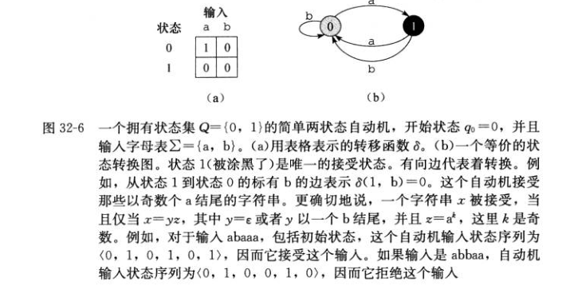

**字符串自动匹配机**

为了详细说明与给定模式P[1…m]对应的字符串匹配自动机，首先定义了一个辅助函数σ，称作对应P的后缀函数。函数σ是一个从∑到{0,1,…m}上的映射，满足σ(x)是x的后缀中属于模式P的最长前缀 $P_{k}$ 的长度。

即 $σ\left(x\right)=max⁡\{k:P_{k}⊐x\}$

例如，对于模式P=ab，有σ(ccaca)=1,σ(ccab)=2.

给定模式P[1…m],其相应的字符串匹配自动机定义如下:

·状态集合Q为{0,1…m},开始是0状态，并且只有状态m是唯一接受状态

·对任意的q和a，转移函数δ定义如下

$$δ\left(q,a\right)=σ(P_{q}a)$$

考虑两者情况，第一种是a=P[q+1]，使得字符a继续匹配模式，在这种情况下，显然δ(q,a)=q+1.

而第二种情况a≠P[q+1],使得字符a不能继续匹配模式，这时候就需要找到一个更小的字符串，它是P的前缀的同时也是Ti的后缀。因为当创建字符串匹配自动机时，预处理匹配模式和自己，转移函数能很快得到这样的较小的P的前缀。

字符串匹配自动机的伪代码如下:

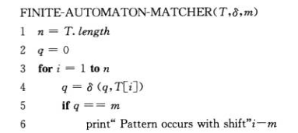

同时，转移函数的计算过程伪代码如下:

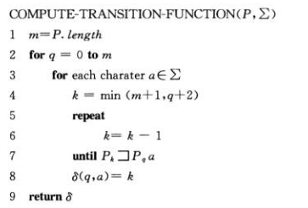

可以这么理解转移函数:即预先计算了在各种匹配长度的情况下，对于待匹配字串Ti中可能出现的任意字符，转移函数都将计算出对应的值。----这样的话，转移函数就如同一张表格一样。

显然，当待匹配字串T的字符数目很多时，预先计算转移函数的时间会大幅上升，因为对应的表会扩大。

**17.4 Knuth-Morris-Pratt(KMP)算法**

KMP是一种著名的字符串匹配算法，其平均匹配时间为O(n),只用到了辅助函数Π，它在平均时间O(m)内根据模式预先计算出来，并且存储在数组Π[1…m]中。数组Π可以使得我们按需要即时地有效计算出转移函数δ。粗略地说，对任意状态q=0，1…,m和任意字符a∈Σ，Π[q]的值包含了与a无关但在计算δ(q,a)时候需要的信息。

**关于模式的前缀函数**

模式的前缀函数Π包含模式与其自身的偏移进行匹配的信息。这些信息可以用于在朴素的字符串匹配算法中避免对无用偏移进行检测，也可以避免在字符串匹配的自动机中，对整个转移函数δ的预先计算。

考察一下朴素字符串匹配的过程，如下图所示，在此例中，q=5个字符串已经成功匹配，但模式的第6个字符不能与相应的文本字符匹配。q个字符已经匹配成功的信息确定了相应的文本字符，已知的这q个文本字符使我们能够立刻确定哪些偏移是无效的。在该图例中，偏移s+1肯定是无效的：

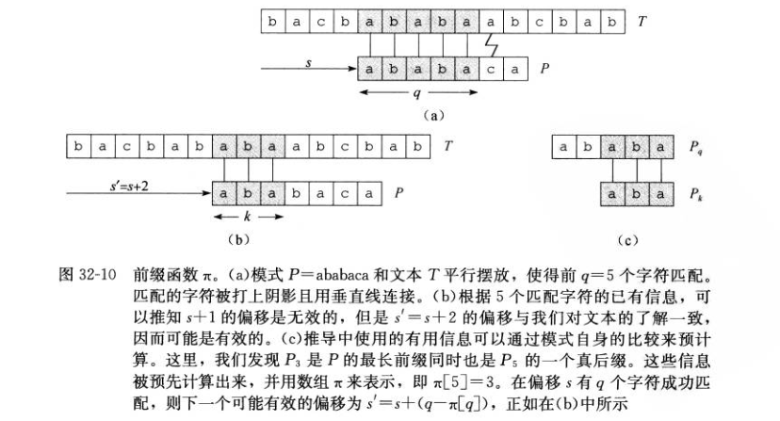

假设模式字符P[1…q]与文本字符T[s+1…s+q]匹配，s’是最小的偏移量，s’>s，那么对于某些k<q，满足

P[1…k]=T[s’+1…s‘+k]

且其中s’+k=s+q

换句话说，已知 $P_{q}⊐T_{s+q}$,我们希望 $P_{q}$ 的真前缀 $P_{k}$ 也是 $T_{s+q}$ 的后缀。我们把P前缀长度范围内的差值q-k加入到偏移s中，用于寻找新的偏移s’,使得s’=s+(q-k);在最好的情况下k=0，因此s’=s+q,能够立刻得出相应偏移量s+1,s+2…s+q-1,在任何情况下，对于新的偏移量s‘，无需把P的前k个字符与T中相应字符进行比较。

下面是预计算过程的形式化说明，已知一个模式P[1…m],模式P的前缀函数是函数Π:{1,2…m}->{0,1…m-1},满足

Π(q)=max{k:k<q且 $P_{k}⊐P_{q}$}

即Π[q]是 $P_{q}$ 真后缀字符所对应的在 $P_{q}$ 中的最长前缀长度。如下图所示：

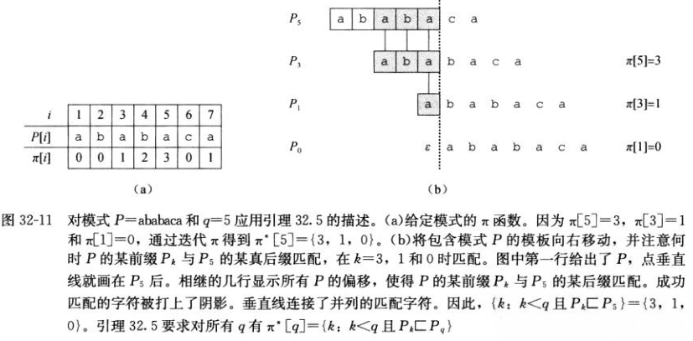

以下是KMP算法的伪代码流程:

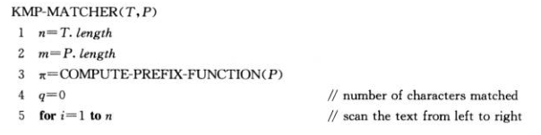

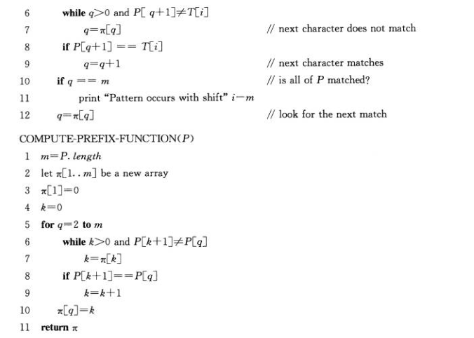

这里，解释COMUPUTE-PREFIX-FUNCTION中的第7行----如果当前模式P字符的下一位和比较字符不匹配，那么只能退而求其次，寻找次长前缀。这个次长前缀一定位于最长前缀中，即所谓次长前缀也就是最长前缀中的最长前缀。

总体而言**，KMP的过程就是，不断更新已匹配字串，每次比较模式P和原字串中对应的已匹配部分的下一位！**如果不匹配，就更新“已匹配字串”。更新“已匹配字串”的方式是，假设当前已匹配字串长度为q，则利用转移函数Π[q]不断更新，直到产生新的匹配或者q=0为止。

如果q=0，那最为简单，即直接跳过原已匹配字串，直接比较模式P的第一位和当前原串位置i的下一位。

注：所谓新的匹配字串，是原字串中，已匹配部分的后缀，同时也是模式P中已匹配部分的前缀。

KMP算法有别于有限自动机的特点是，其转移函数实际上并没有将字符a作为参数，仅仅考虑的是“当发生不匹配时”的转移，并且，经过转移后，不一定处于“匹配”状态，而是“可能匹配”的状态，如果还不匹配，则需要继续转移。

也可以这么理解，对于已匹配长度k，即模式P已匹配的前缀部分 $P_{k}$，转移函数Π(k)得到的是 $P_{k}$ 中“同时属于 $P_{k}$ 后缀与前缀的最长部分的长度”(比如ababa,同时属于前缀与后缀的最长长度是3，也就是aba)，或者说是“与后缀相同的前缀的最长的长度”。至于为什么是这样呢？这里举例描述以下，比如当前已匹配部分是ababa，下一个字符是x，如果ababax和P[k+1](指的是字段加上模式P中对应的下一个字符)不匹配，很有可能， $P_{k}$ (此时为ababa)的某个后缀与x的组合会匹配，比如abax，而这个后缀必须是 $P_{k}$ 的前缀(你可能会说babax难道不行吗？哦不，当然不行，模式P是以a开头的，怎么可能是babax呢，所以能匹配的，必须是模式P的前缀，自然，也会是 $P_{k}$ 的前缀)----那不就是转移函数的定义吗？显然，我们会从有可能的，最长匹配情况开始尝试，也就是 $P_{k}$ 中，与后缀相同的前缀的最长长度。

1. **字典树&最长公共前缀问题**

**基本概念**

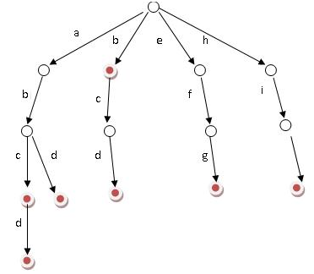字典树，又称为单词查找树，Tire数，是一种树形结构，它是一种哈希树的变种。其示例如下：

**基本性质**

·根结点不包含字符，除根结点外的每一个子结点都包含一个字符

·从根节点到某一节点，路径上的字符连接起来，就是该结点的对应字符。

·每个结点的所有子结点包含的字符都不同

**应用场合：**

统计、排序和大量字符串，经常被搜索引擎用于文本词频统计

**优点：**

利用字符串的公共前缀来减少查询时间，最大限度地减少无谓的字符比较，查询效率比哈希树要高

**构建过程**

**1、结点定义**

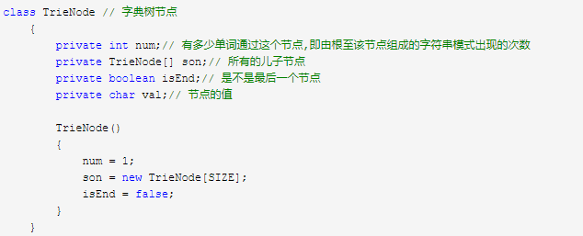

**2、字典树构造**

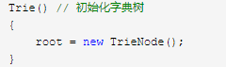

**3、建立字典树**

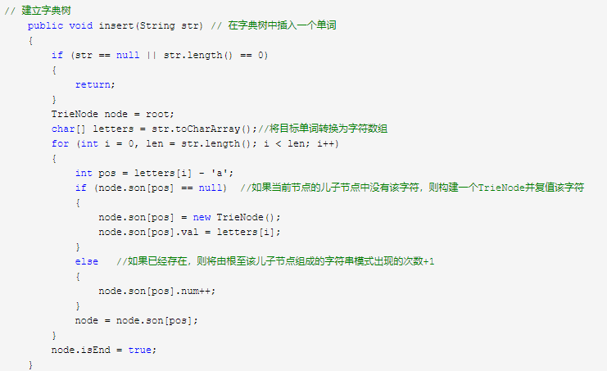

**4、在字典树中查找是否完全匹配一个指定的字符串**

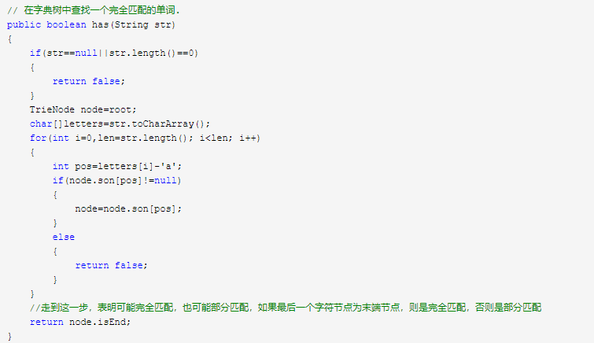

#### 5、前序遍历字典树

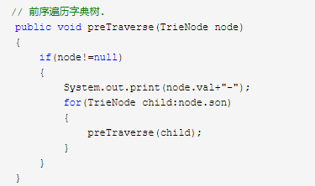

#### 6、计算单词前缀的数量

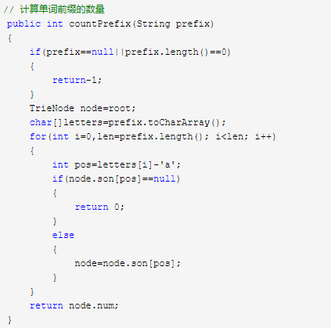

1. **最长连续子序列和**

首先，在我们从前往后遍历该数组的时候，对于数组里面的每一个元素，有两种选择：一种是作为在其之前的子序列之中，一种是自己作为一个新开的序列；如果原来的序列之和大于0，可以认为原来的序列之和对后续序列有增加作用的话，我们就可以将它添加到原来的序列当中，但是如果原来的序列之和已经等于0或者小于0的话，可以看书对后续序列之和只会起到削减的作用，这时候我们可以将新的元素作为其实序列的首元素，重新再增加一个序列。

状态方程：f[i] = max{f[i-1]+s[i],s[i]},result = max{f[i]};

代码示例：

class Solution {

public:

int maxSubArray(vector<int>& nums) {

int sum = nums[0];

int max = nums[0];

for(int i = 1; i< nums.size();i++){

if(sum<0)

sum = 0;

sum += nums[i];

max = (max < sum)?sum:max;

}

return max;

}

};

**拓扑排序**

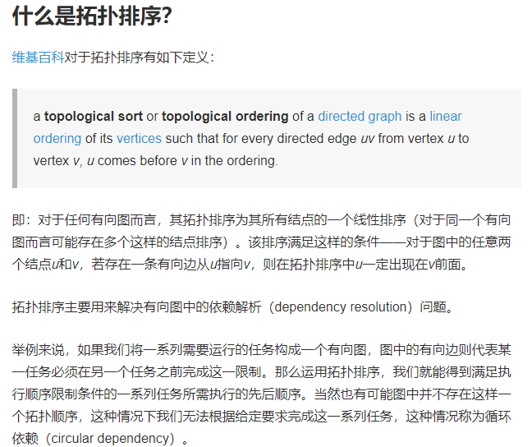

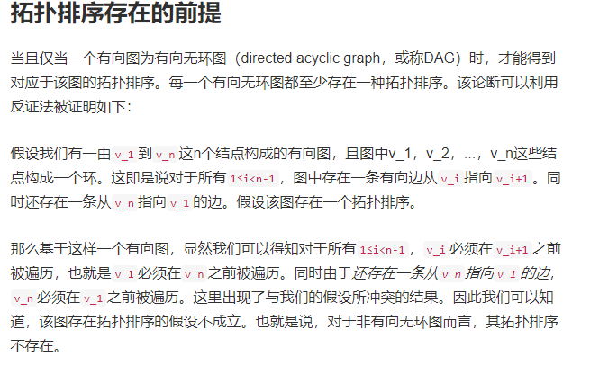

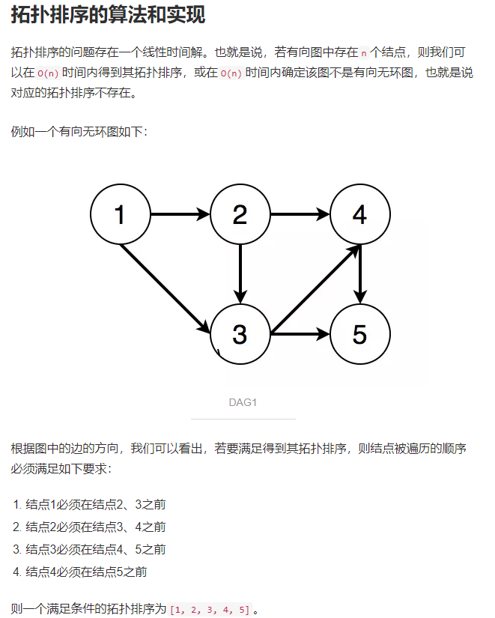

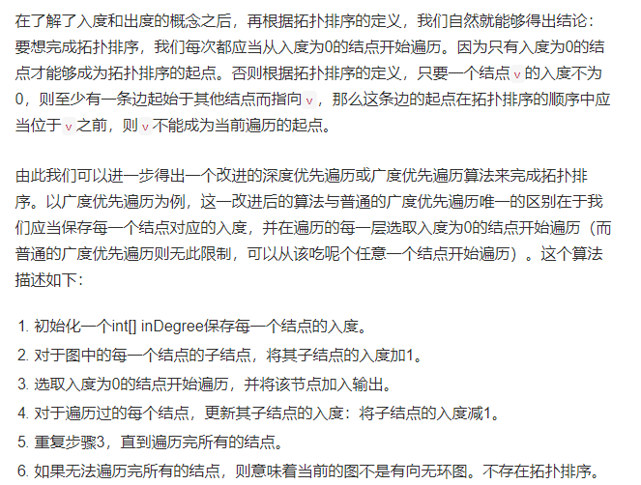

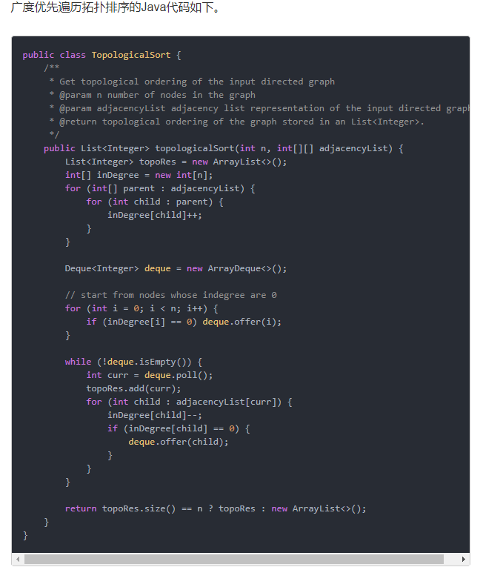

**广度优先搜索和深度优先搜索**

<https://www.cnblogs.com/skywang12345/p/3711483.html>

总体而言，深度优先搜索可以利用栈实现，在遍历了某一个结点后，再继续遍历该结点的邻接(因为栈是先进后出的，每次遍历栈顶结点，而该结点的邻接又放到栈顶，所以造成是沿着“这条路“一直走下去)。

广度优先搜索利用队列实现，每一次同时遍历下一级的所有结点，然后再遍历下下一级的所有结点（因为队列是先进先出，每次遍历队列头对应的结点，而该结点的邻接又放到了队尾，所以下一次不会遍历其邻接，而是与其同级的下一个结点）。

典型应用：海岛问题

<https://leetcode-cn.com/problems/number-of-islands/>

**常数时间插入、删除和获得随机元素**

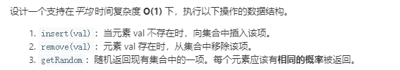

**解:**

首先，要在O(1)时间内的插入删除，肯定要利用哈希表的。但是问题在于随机返回一个元素，一开始还想着直接随机一个dict.size()范围内的数，然后让一个指向dict头部的迭代器与之相加-----------仔细一想，无序容器的迭代器不支持随机访问。。。但要随机返回某个元素，肯定要用到支持随机访问得迭代器啊！

而显然，支持随机访问的迭代器必须是管理连续内存的容器，常见的有--vector 、deque、C-stying arrary

所以目前需要(1)散列表(2)支持随机访问的迭代器，所以解法是，两者都用。 这里，用vector存储每一个插入的元素，散列表dict存储插入元素的下标。这样问题的关键就不是插入了，而是删除---怎样做到O(1)时间从vector容器内删除元素呢?显然，要从vector容器内删除元素，只能从其尾部删除。所以方法是:先交换vector队尾元素和待删除元素的值(因为dict中存储了下标，所以可以直接得到待删除元素的下标)，然后把队尾元素删除，并更新原队尾元素的下标即可，其他位置的元素下标并没有变化

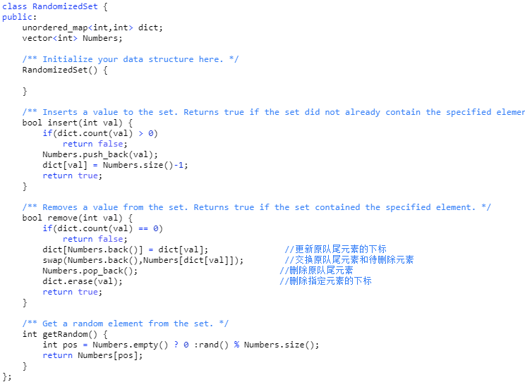

**最大流与最大二分匹配**

1. **流网络**

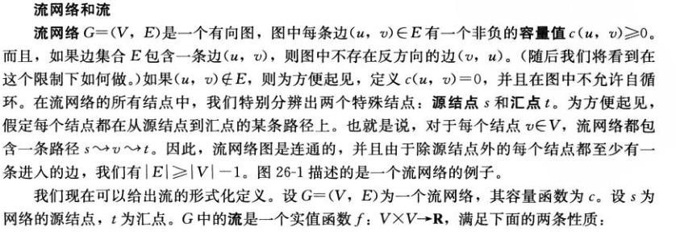

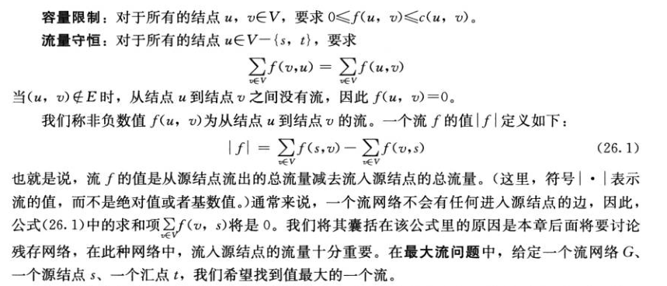

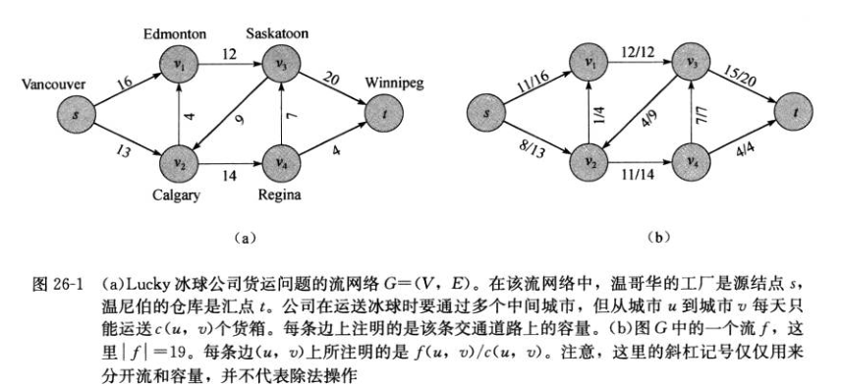

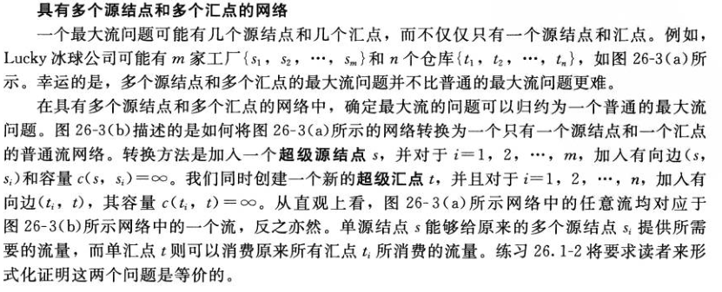

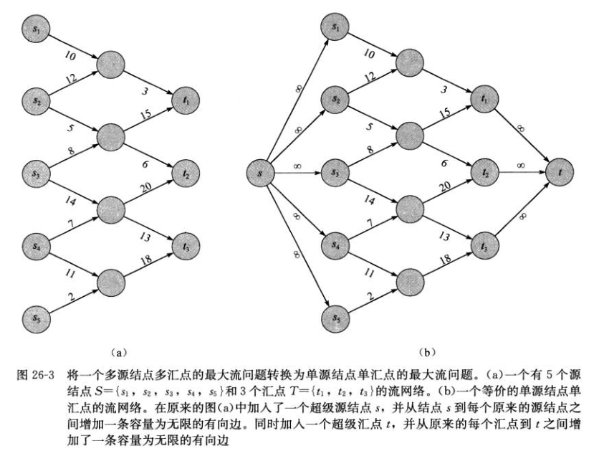

**2、Ford-Fulkerson方法**

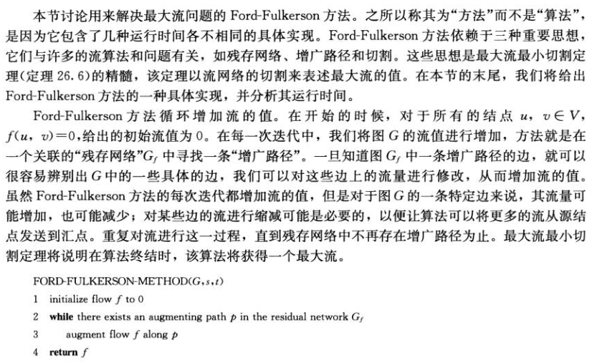

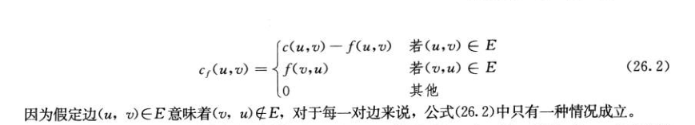

**即对于某条存在的边而言，其反向边的残存容量等于当前边的流量。**

**如果某条边的流量已经等于其容量，那么在残存网络中，该边的残存容量为0，相当于不存在了，可以直接删去。而此时其反向边在残存网络中的残余容量正等于其容量。**

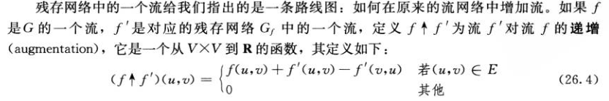

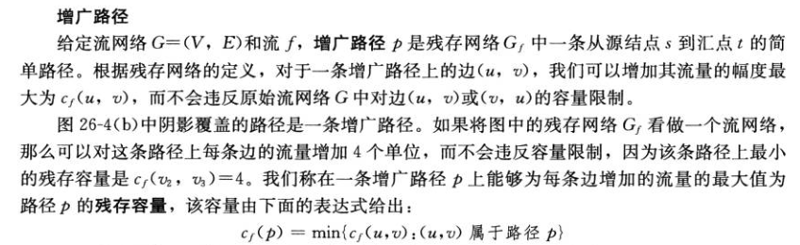

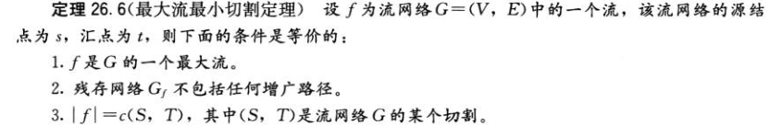

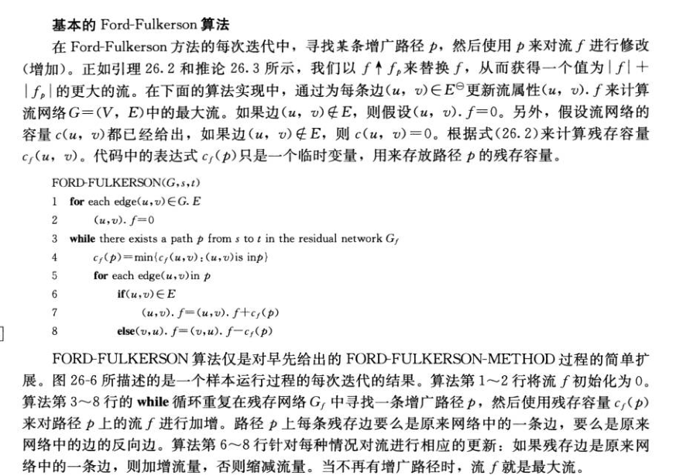

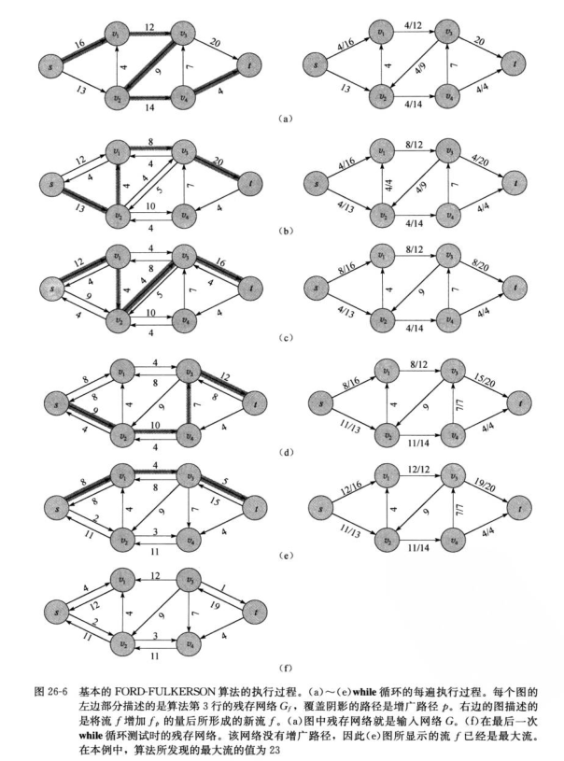

**最大二分匹配：**

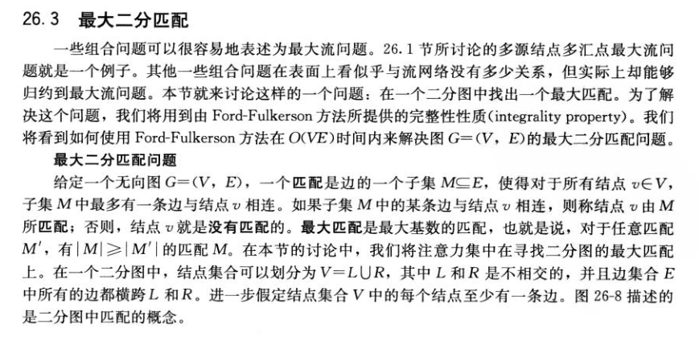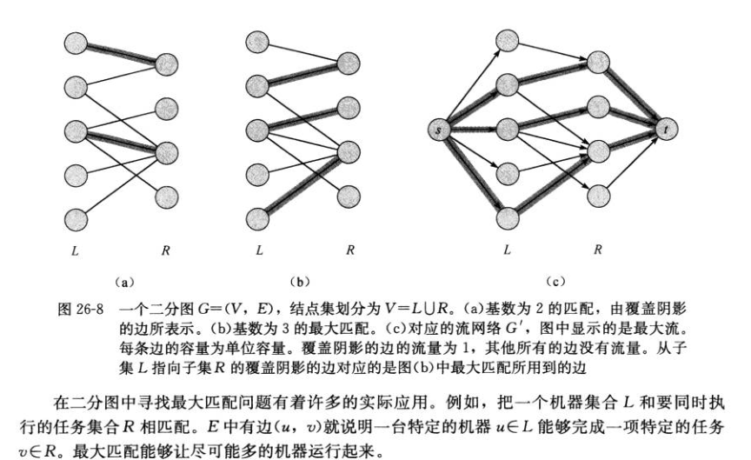

**实际上,最大二分匹配问题可以转化为上述形式，即新建一个源和终点，然后让每条边的容量为单位容量(1)，此时求出的最大流量也就等于最大匹配的基数!**

**另外，解决最大流问题也可以使用匈牙利算法，其运用到了以下概念：**

交错路径：给定图G的一个匹配M，如果一条路径的边交替出现在M中和不出现在M中，我们称之为一条M-交错路径。

而如果一条M-交错路径，它的两个端点都不与M中的边关联，我们称这条路径叫做M-增广路径。

寻找最大匹配的任务就相当于我们不断地在已经确定的匹配下，不断找到新的增广路径，因为出现一条增广路径，就意味着目前的匹配中增加一条边

**匈牙利算法的思路大致如下：**

1、首先将待匹配的集合分为Left和Right

2、遍历Left中的每一个节点，为其执行匹配

3、匹配时，遍历Right中的每一个节点，此时可能回遇到以下情况

（1）Right中的节点不能与该节点匹配(可能因为没有对应边存在，或者被标记了)，则跳过

（2）Right中的节点可以与该节点匹配，且尚未与其他节点匹配过，则将两个节点匹配

（3）Right中的节点可以与该节点匹配，但是已经与其他节点匹配了，这时候需要将该Right节点标记为true，重新为已经与该Right节点匹配的节点执行匹配算法(重新分配)，如果重新分配成功，则让本节点与该Right节点匹配

4、循环直到遍历完所有Left中的节点，每次匹配成功都让计数+1

5、返回计数，此时也就是最大匹配的基数

bool find(int x){

int i,j;

for (j=1;j<=m;j++){ //扫描每个Right节点

if (line[x][j]==true && used[j]==false)

{

//将遍历到的Right节点标记为true，则在后序重新分配中不会再遍历此right节点

used[j]=1;

if (Right[j]==0 || find(Right[j])) {

Right[j]=x;

return true;

}

}

}

return false;

for (i=1;i<=n;i++)

{

memset(used,0,sizeof(used)); //每次匹配时都重置used数组，清空标记位

if find(i) all+=1;

}